|  |  |  |  |  |  |
| --- | --- | --- | --- | --- | --- |
| **FICHA DE CONTROL DE CAMBIOS** | | | | | |
| **PROYECTO** | | Orden Sistematizado de Mobiliario Educativo | | | |
| **DOCUMENTO** | | Manual de Usuario | | | |
| **VERSIÓN** | | 1 | | | |
| **FECHA CREACIÓN** | | 01/08/2019 | | | |
| **FECHA CAMBIO** | | 01/08/2019 | | | |
| **RESPONSABLES** | | Luis Felipe Gamba Russi, Andres Felipe Quiroga Osorio, Diego Alejandro Serrano Amaya, Arley Sebastian Gutierrez Pintor, Luis Gabriel Ramirez Molina. | | | |
| **LÍDER** | | Andres Felipe Quiroga Osorio | | | |
| **HISTORIAL** | | | | | |
| **FECHA** | **NÚMERO DE VERSIÓN** | | **OBSERVACIONES** | **AUTOR (ES)** | **VER** |
| 01/08/2019 | 1 | |  | Diego Alejandro Serrano Amaya  Luis Felipe Gamba Russi | 1 |
|  |  | |  |  |  |

Documento validado por las partes en fecha:

|  |  |
| --- | --- |
| Por el cliente  (Julio Cesar Turbay Ayala) | Por el proyecto suministrador del sistema(OSME) |
|  |  |
| Firmado por:  C.C: | Firmado por: Andres Felipe Quiroga Osorio  TI: |

**TABLA DE CONTENIDO**

**INTRODUCCIÓN** **4**

**Propósito** **4**

**Personal involucrado** **4**

**Definiciones, acrónimos y abreviaturas** **4**

2.1 Descripción del aplicativo 5

**Convenciones - Uso de Teclado** **7**

**Convenciones de Interfaz** **8**

4 Requerimientos 10

**5 Servidor de aplicaciones** **10**

**6 Servidor de base de datos** **10**

**7 INSTALACIÓN DEL SISTEMA** **11**

7. 1 Instalación de servidores: 11

7.1.2 Instalación Wamp 64 11

8.1.3 Xampp-Segunda opción 23

9.1.4. Instalación del aplicativo “SISTEMA-OIS”. 31

10.1.5 Instalación de Mysql workbench 37

**11.1.6 Montar base de datos - OIS (WORKBENCH)** **45**

**12 DESINSTALACIÓN DEL SISTEMA** **47**

12.1 Desinstalación paso a paso del producto y servidores. 47

12.1.2 Desinstalación de Wamp64 y Xampp 47

12.2.1 Desinstalación del producto “SISTEMA-OIS”. 49

# INTRODUCCIÓN

# Propósito

Este documento va dirigido a los roles de la Institución educativa Julio Cesar Turbay Ayala con el objetivo de brindar una guía referente al sistema brindado, el cual de explicacion y solucion a posibles errores o dudas que se puedan generar en la utilización del sistema.

# Personal involucrado

|  |  |
| --- | --- |
| Nombre | Rol |
| Luis Felipe Gamba Russi | Analista, desarrollador, y programador |
| Andres Felipe Quiroga Osorio | Analista, desarrollador, y programador |
| Diego Alejandro Serrano Amaya | Analista, desarrollador, y programador |
| Arley Sebastian Gutierrez Pintor | Analista, desarrollador, y programador |
| Luis Gabriel Ramirez Molina | Analista, desarrollador, y programador. |

# Definiciones, acrónimos y abreviaturas

|  |  |
| --- | --- |
| **Acrónimo** | **Significado** |
| OIS | Orden de inventario sistematizado |
| OSMEJCTA | Order sistematizado de mobiliario Julio Cesar Turbay Ayala |
| SUPR | Suprimir o eliminar |
| CTRL | Control |
| DDL | Sentencias SQL |
| LOGIN | El usuario inicia una nueva sesion |

**ORDEN DE INVENTARIOS SISTEMATIZADO (OIS)**

## 2.1 Descripción del aplicativo

El aplicativo Orden de Inventario Sistematizado (OIS) es un sistema de información orientado a la web el cual permite gestionar el mobiliario educativo de la institución, con el fin de mejorar el orden de este mismo.



# Convenciones - Uso de Teclado

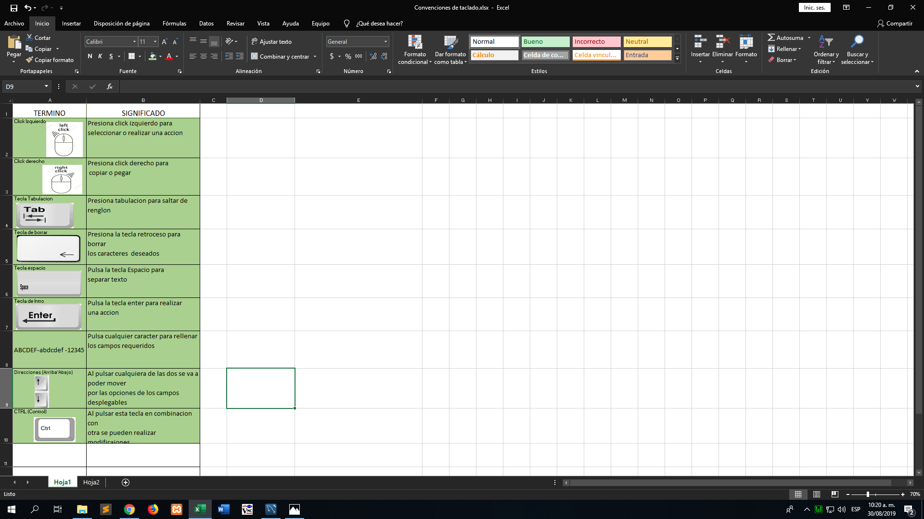

# Convenciones de Interfaz

## 4 Requerimientos

* Tener un equipo de hardware complementario (mouse, teclado, pantalla y pc ).
* El equipo cómputo puede tener windows 10, ubuntu o linux para realizar la instalación del sistema.

# 5 Servidor de aplicaciones

5.1 Servidor de aplicaciones

* El equipo cómputo debe tener windows 10, ubuntu o linux para realizar la instalación del sistema.

# 6 Servidor de base de datos

Se debe tener una versión de windows actualizada para poder instalar Wamp 64 ya que es una herramienta facilita la conexión entre el aplicativo web y la base de datos de este mismo y como segunda opción xampp 3.6.2.

# 7 INSTALACIÓN DEL SISTEMA

## 7. 1 Instalación de servidores:

* Wamp 64
* Xampp 3.2.6

## 7.1.2 Instalación Wamp 64

7.1.2.1 Buscamos Wamp server en cualquier buscador web y entramos al primer enlace.

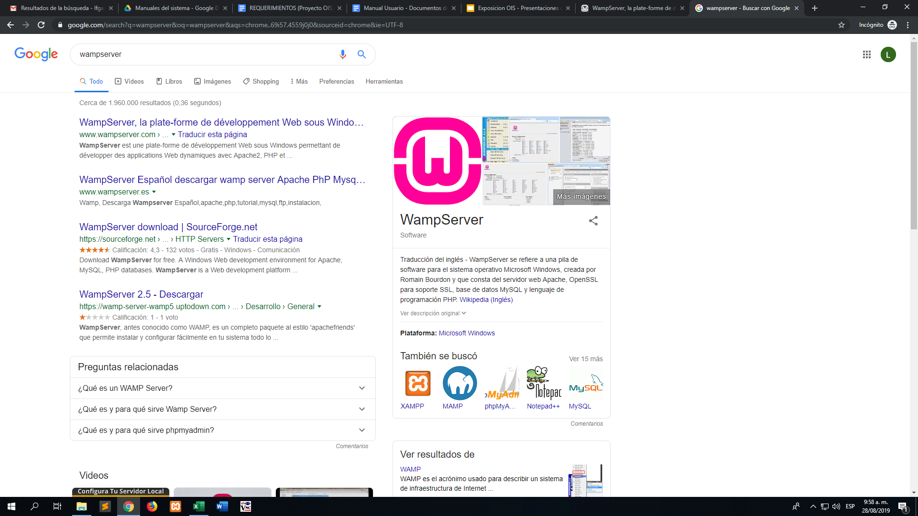

7.1.2.2 Seguido de esto encontramos en la parte inferior de la página su instalador.

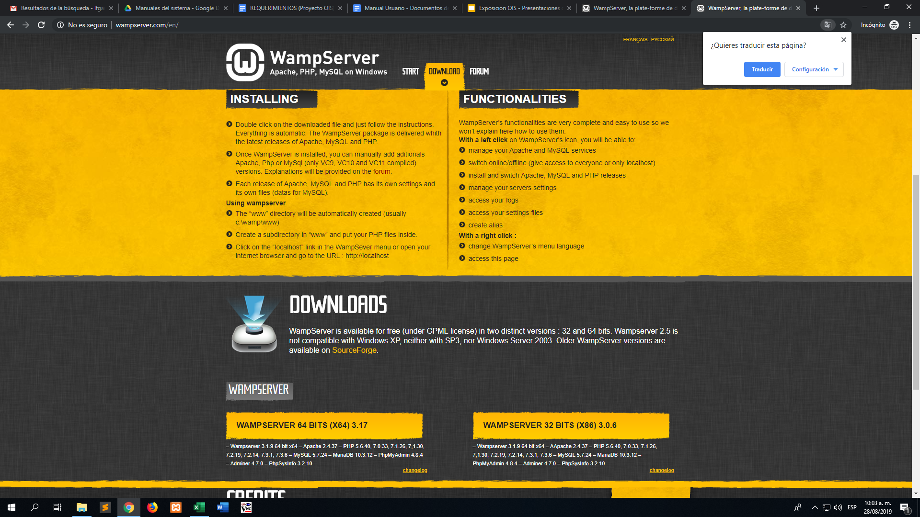

7.1.2.3. Vamos a dar clic izquierdo en “download.directly”.

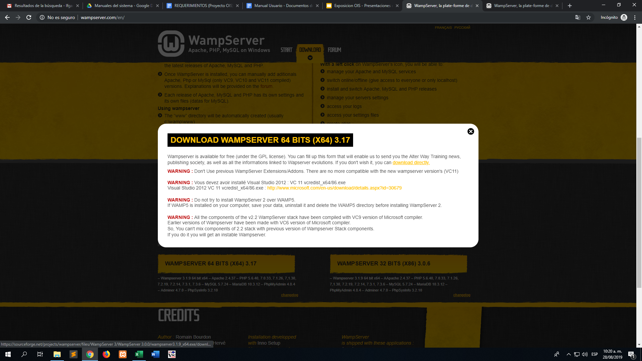

7.1.2.4. Se nos va a empezar a descargar Wamp Server.

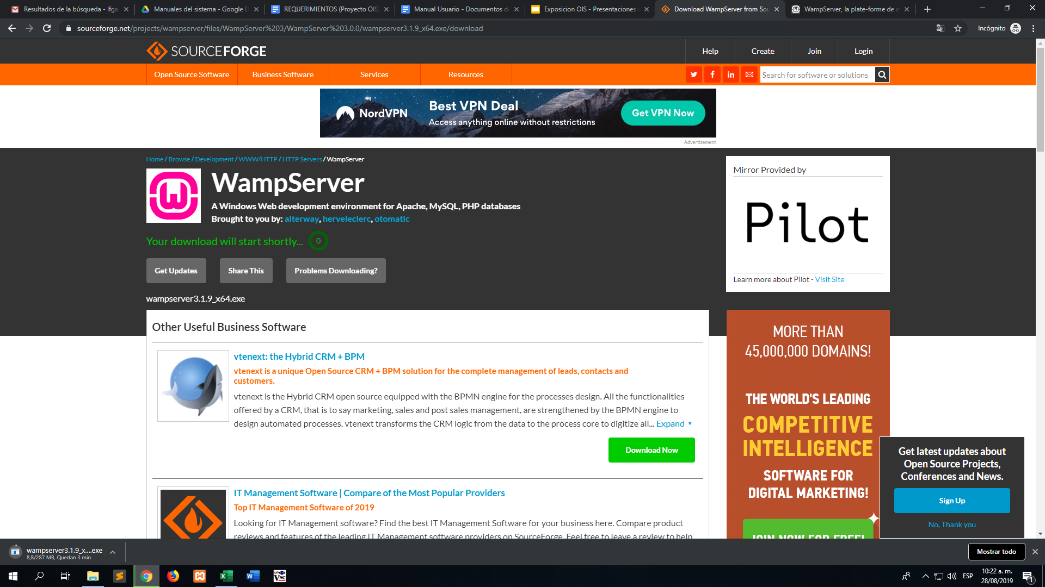

7.1.2.5. Luego de esto nos va a quedar un archivo .exe para ejecutar dando doble click izquierdo.

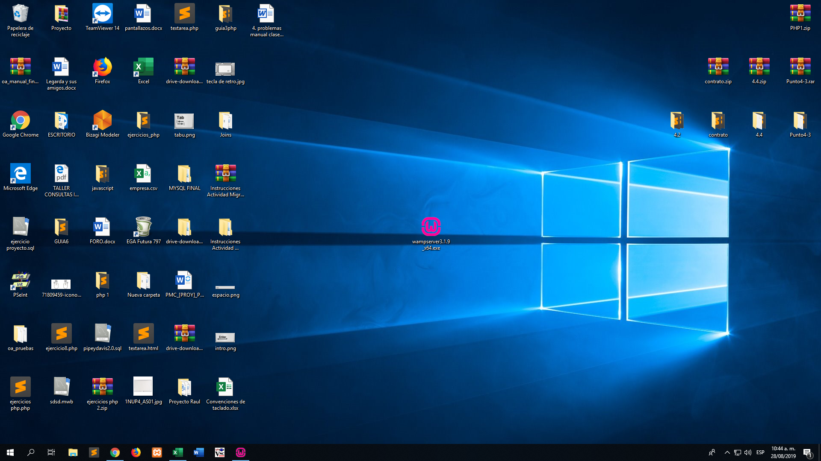

7.1.2.6. Se nos va a abrir el archivo ejecutable, aquí seleccionamos el idioma por defecto el cual es “English”.

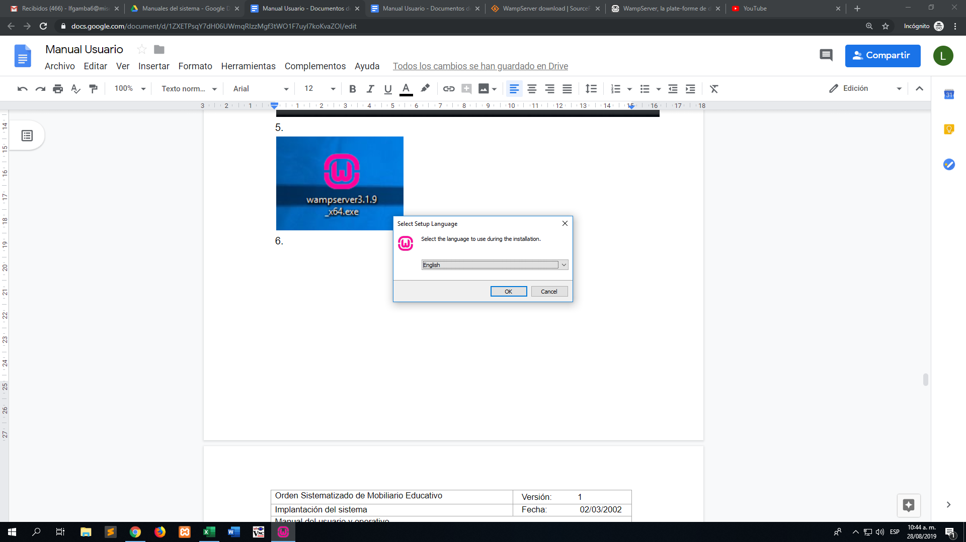

7.1.2.7 Luego de eso pasaraemos a la soguiente pestaña el cual solo tendremos que aceptar “los términos y requerimientos”.

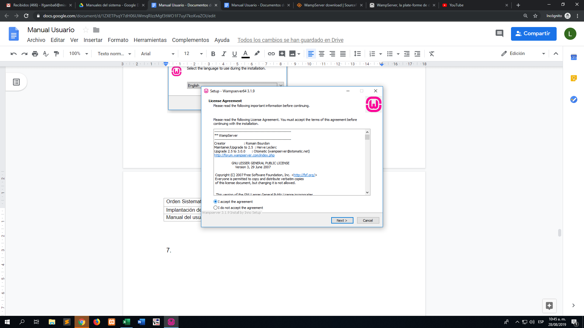

7.1.2.8. Aquí damos en el botón de “Next” para continuar con la instalación.

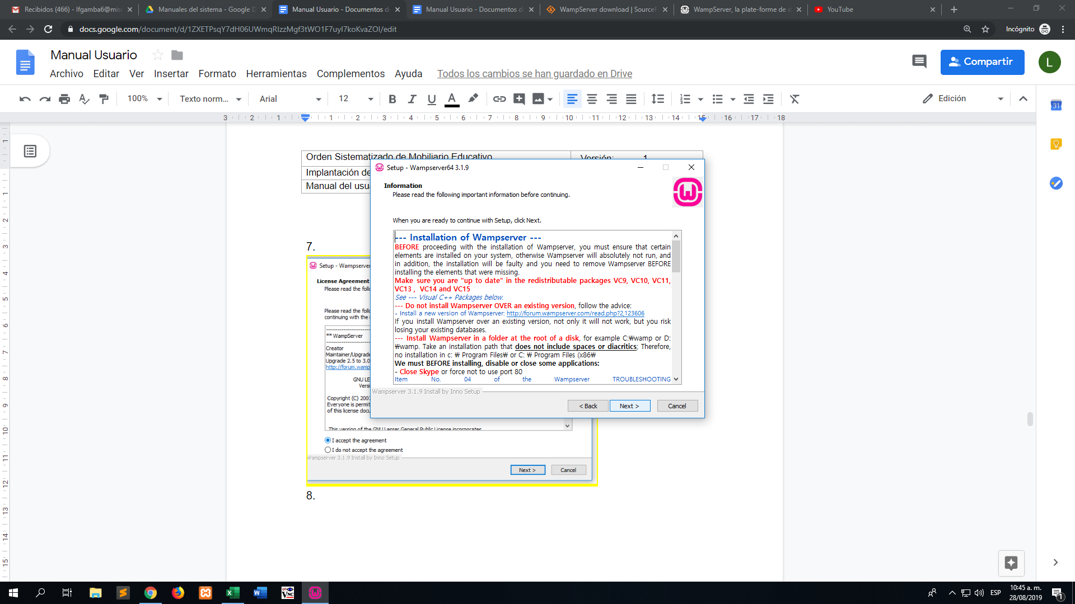

7.1.2.9. Aquí se nos va a mostrar donde va a quedar guardada la carpeta de Wamp server, damos en el botón de “Next”.

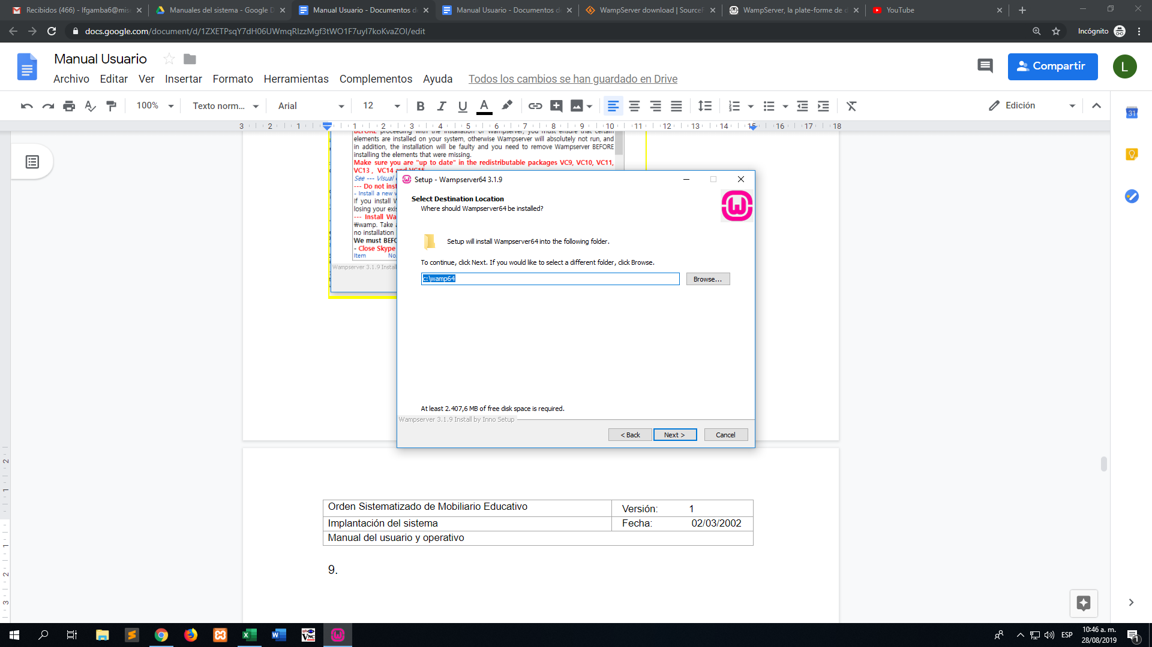

7.1.2.10 Nos muestra el nombre de la carpeta de Wamp Server que se va a originar.

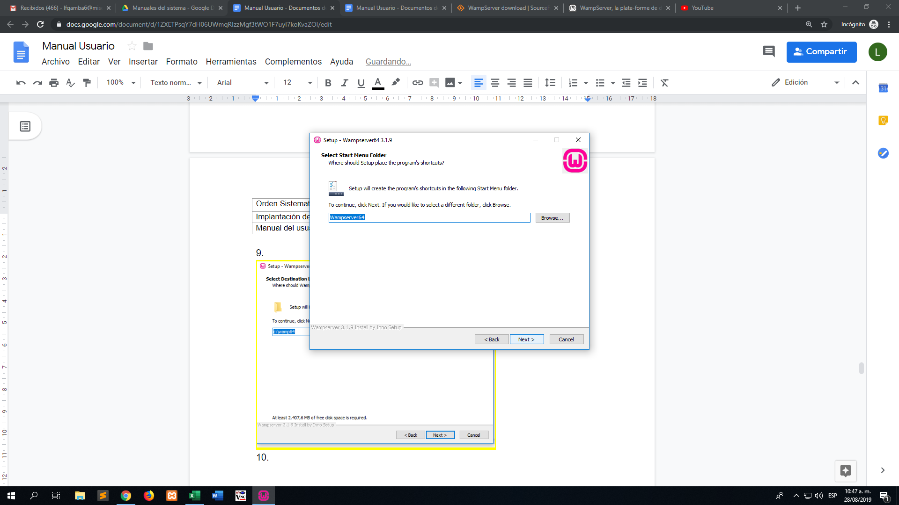

7.1.2.11. Aquí nos muestran la dirección donde se encuentra la carpeta y el nombre de archivo ejecutable.

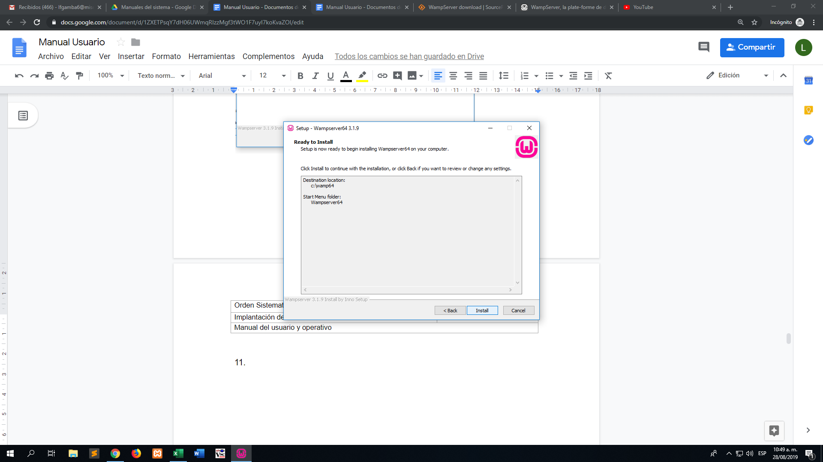

7.1.2.12. Luego nos va a aparecer donde se va abrir los componentes de Wamp server.

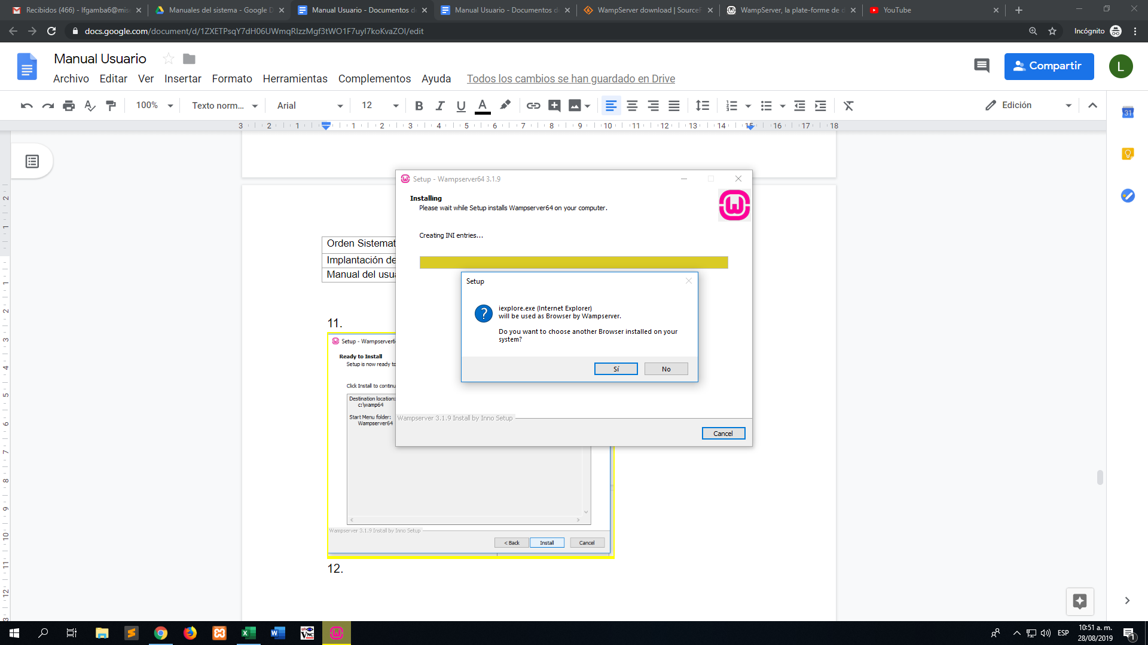

7.1.2.13. Aquí nos dan a elegir donde vamos a guardar el componente para abrir Wamp server y su launcher.

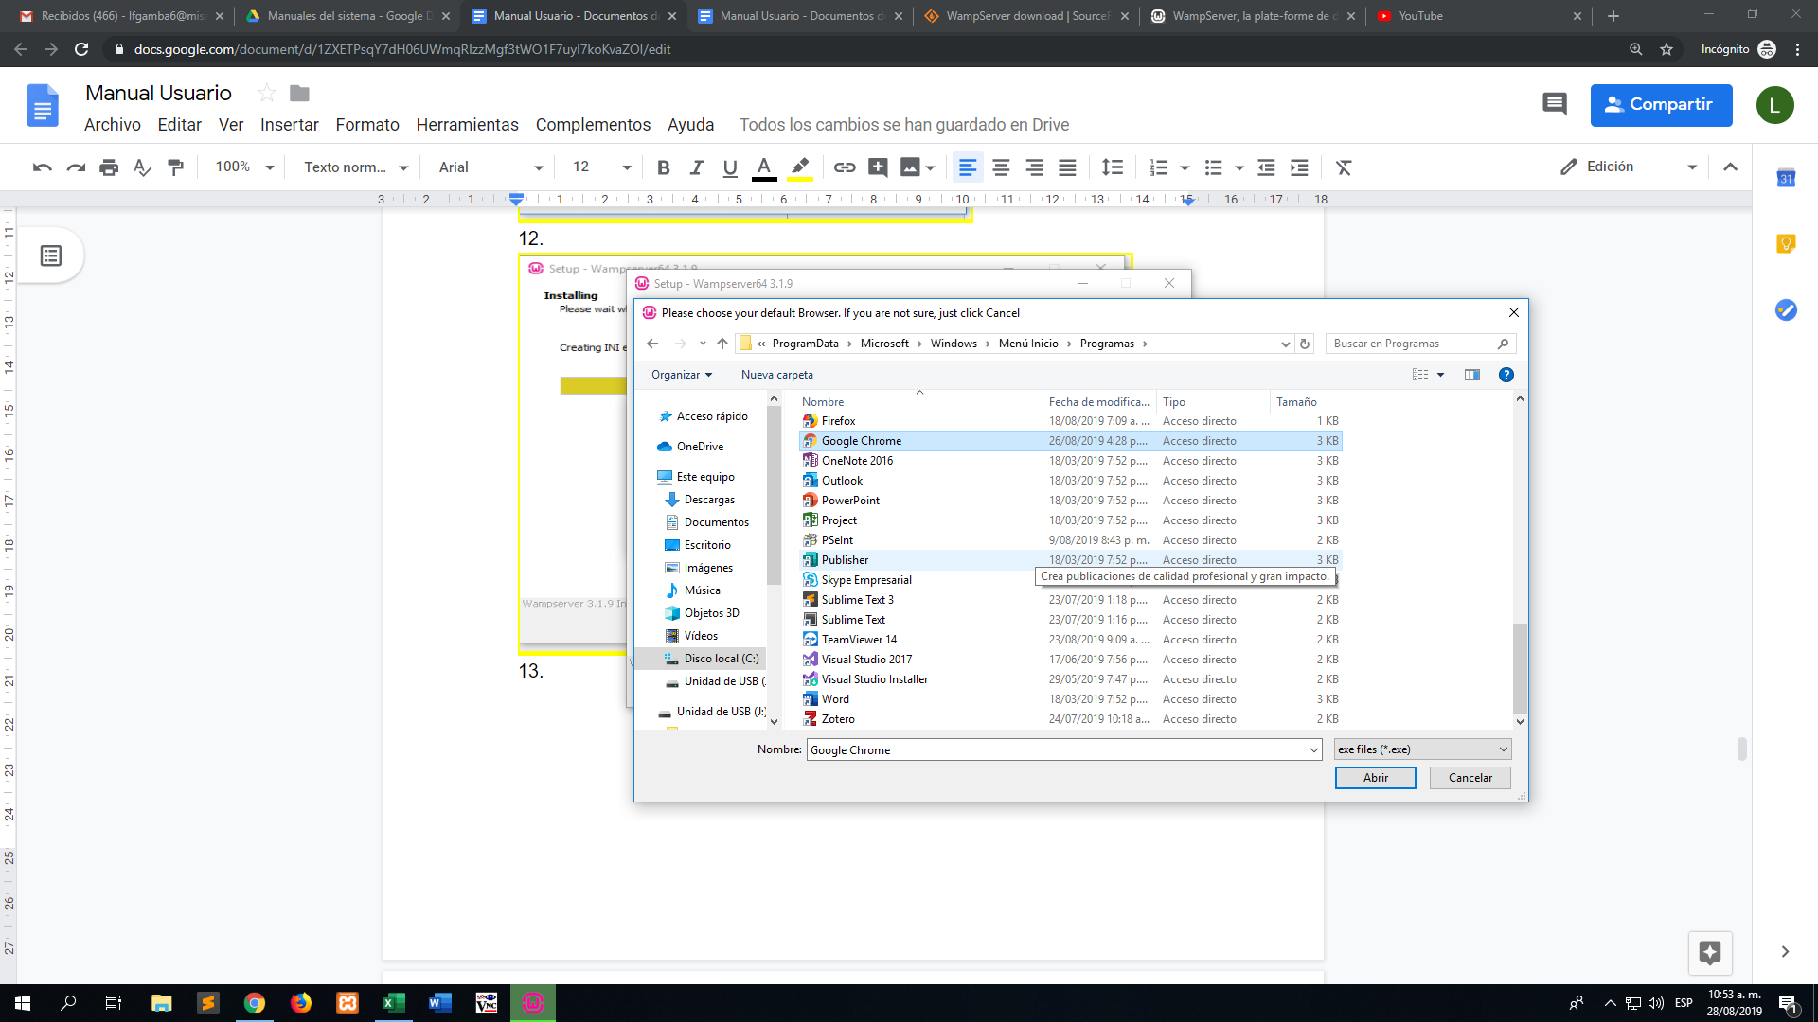

7.1.2.14. Luego de instalar uno de sus componentes, nos va a pedir una extensión para poder activar los servicios de Wamp server, le damos en el botón de “Sí” para poder continuar.

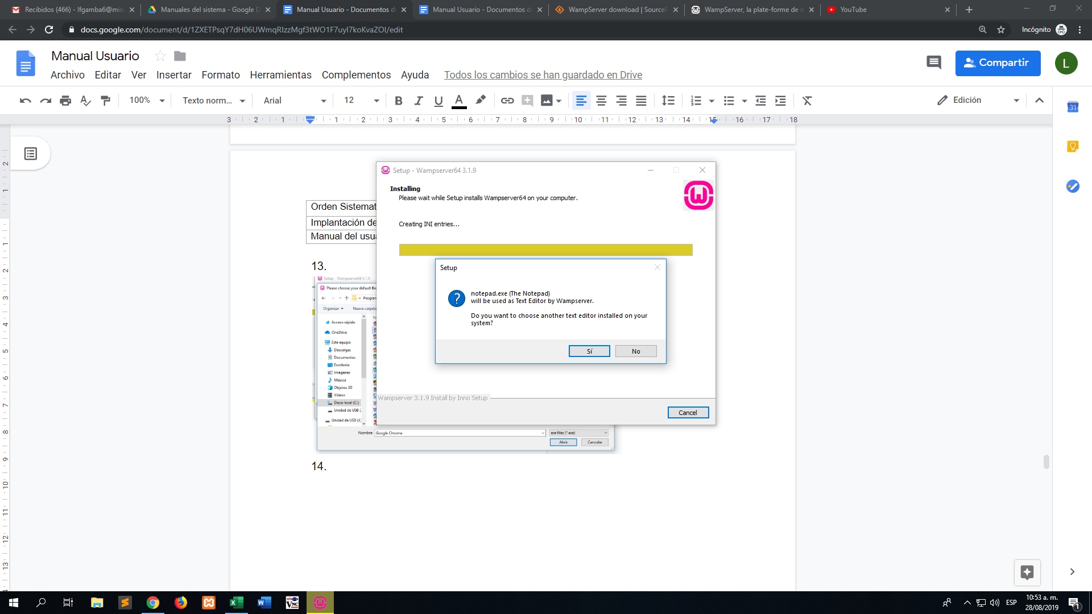

7.1.2.15. Elegimos la ruta para guardar la extensión y le damos en el botón abrir.

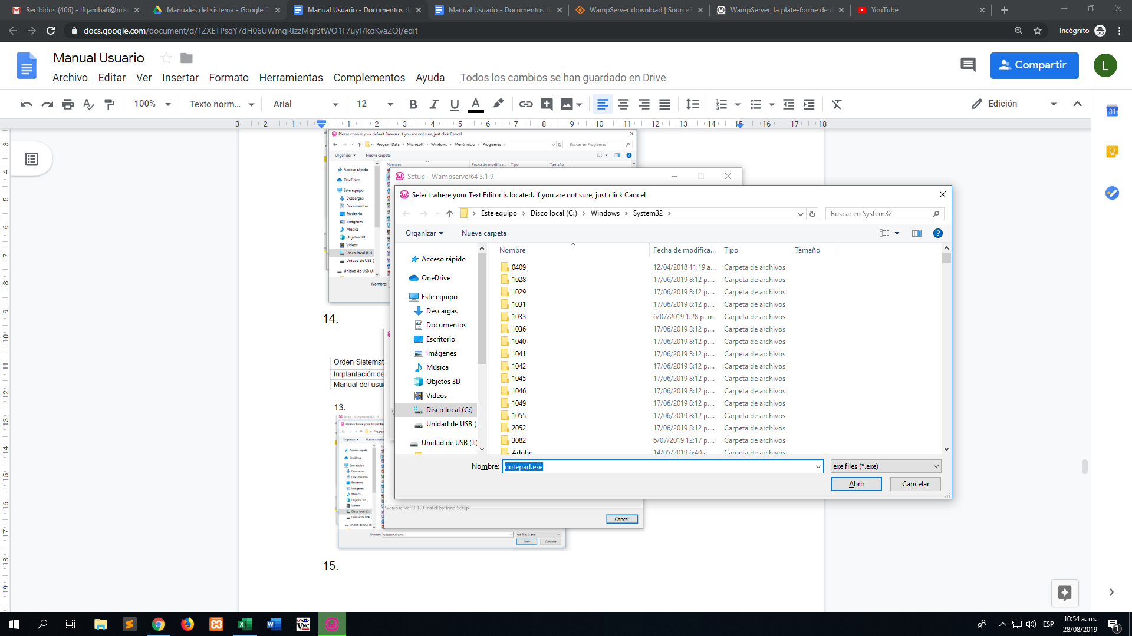

7.1.2.16. Ya una ves instalado sus componentes y extensiones vamos a esperar a que termine su instalación.

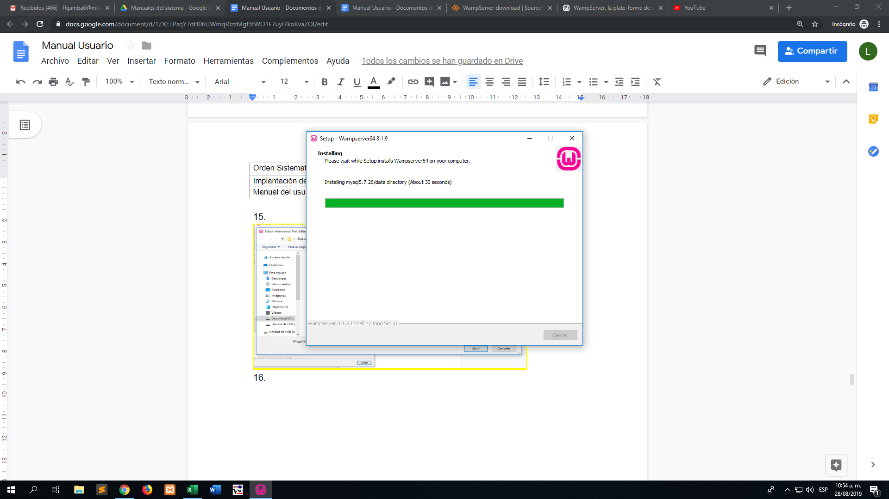

7.1.2.17. Aquí nos dan un manual sobre los componentes y servicios que trae wamp por defecto, para saltarlos le damos en el botón de “Next”.

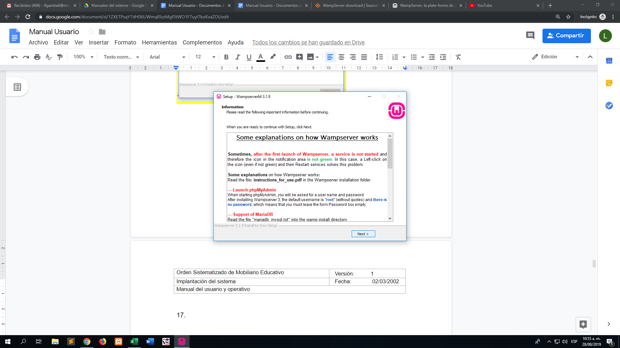

7.1.2.18. Luego la instalación ya habrá finalizado, le damos clic en el botón de “Finish”.

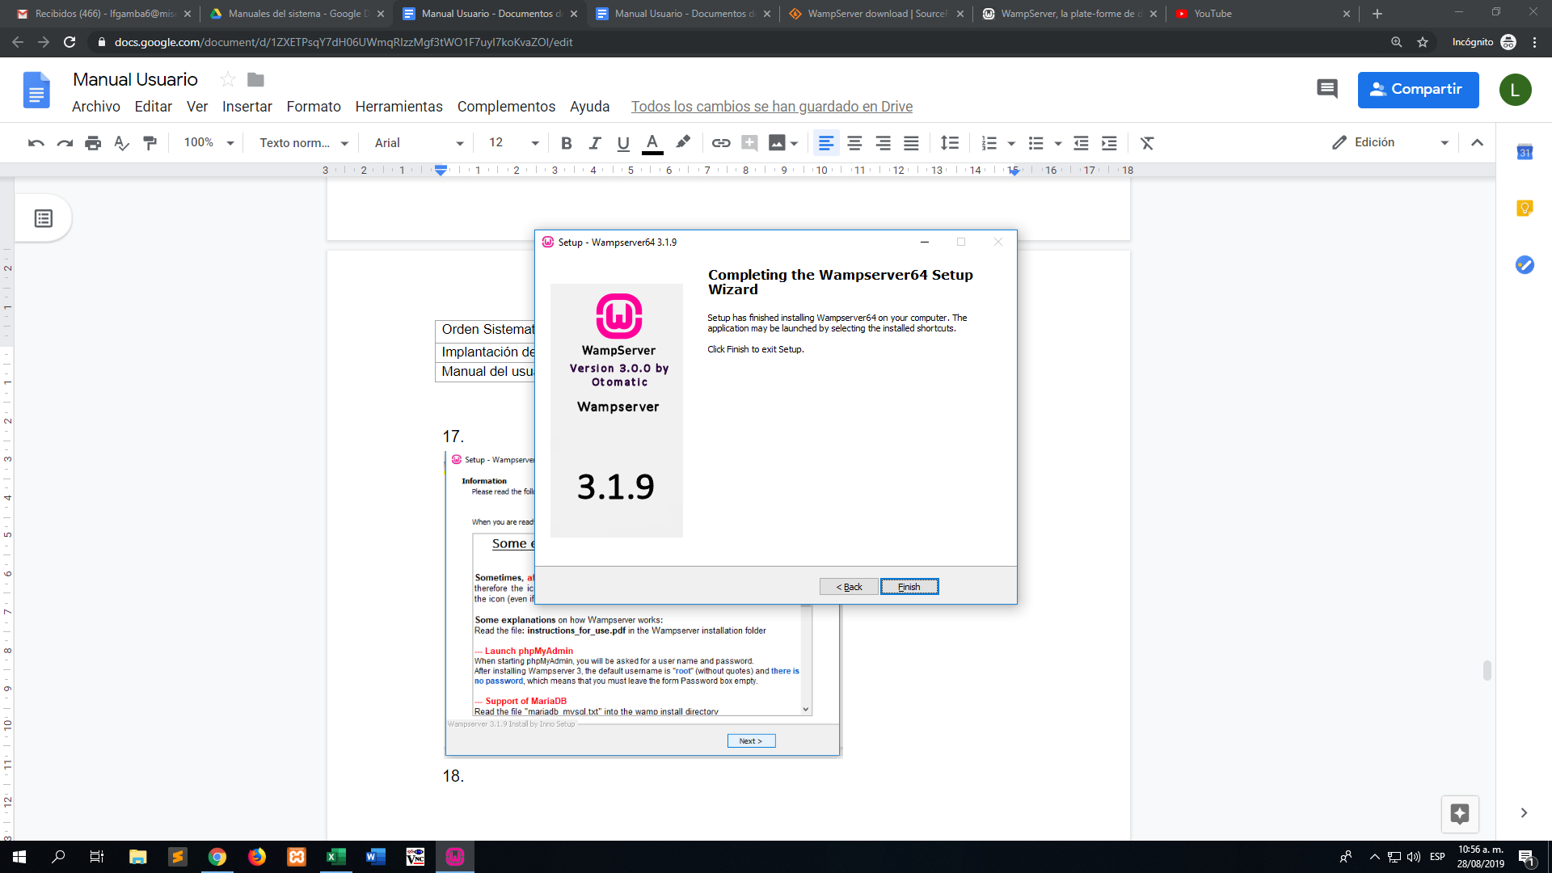

7.1.2.19. Miramos el escritorio y vamos a poder observar el acceso directo a Wamp Server, damos doble clic izquierdo para ejecutarlo.

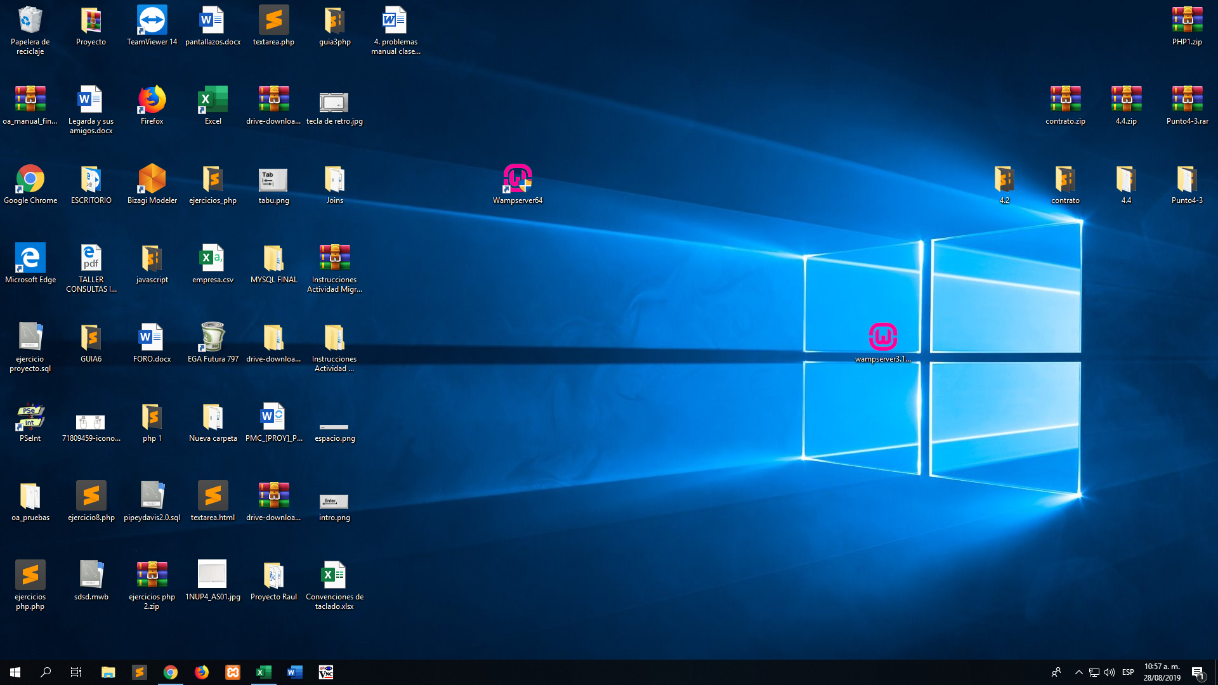

7.1.2.20. Luego de ejecutarlo en la aprte inferior a la derecha nos aparecerá un icono de Wamp server, damos clic izquierdo sobre este.

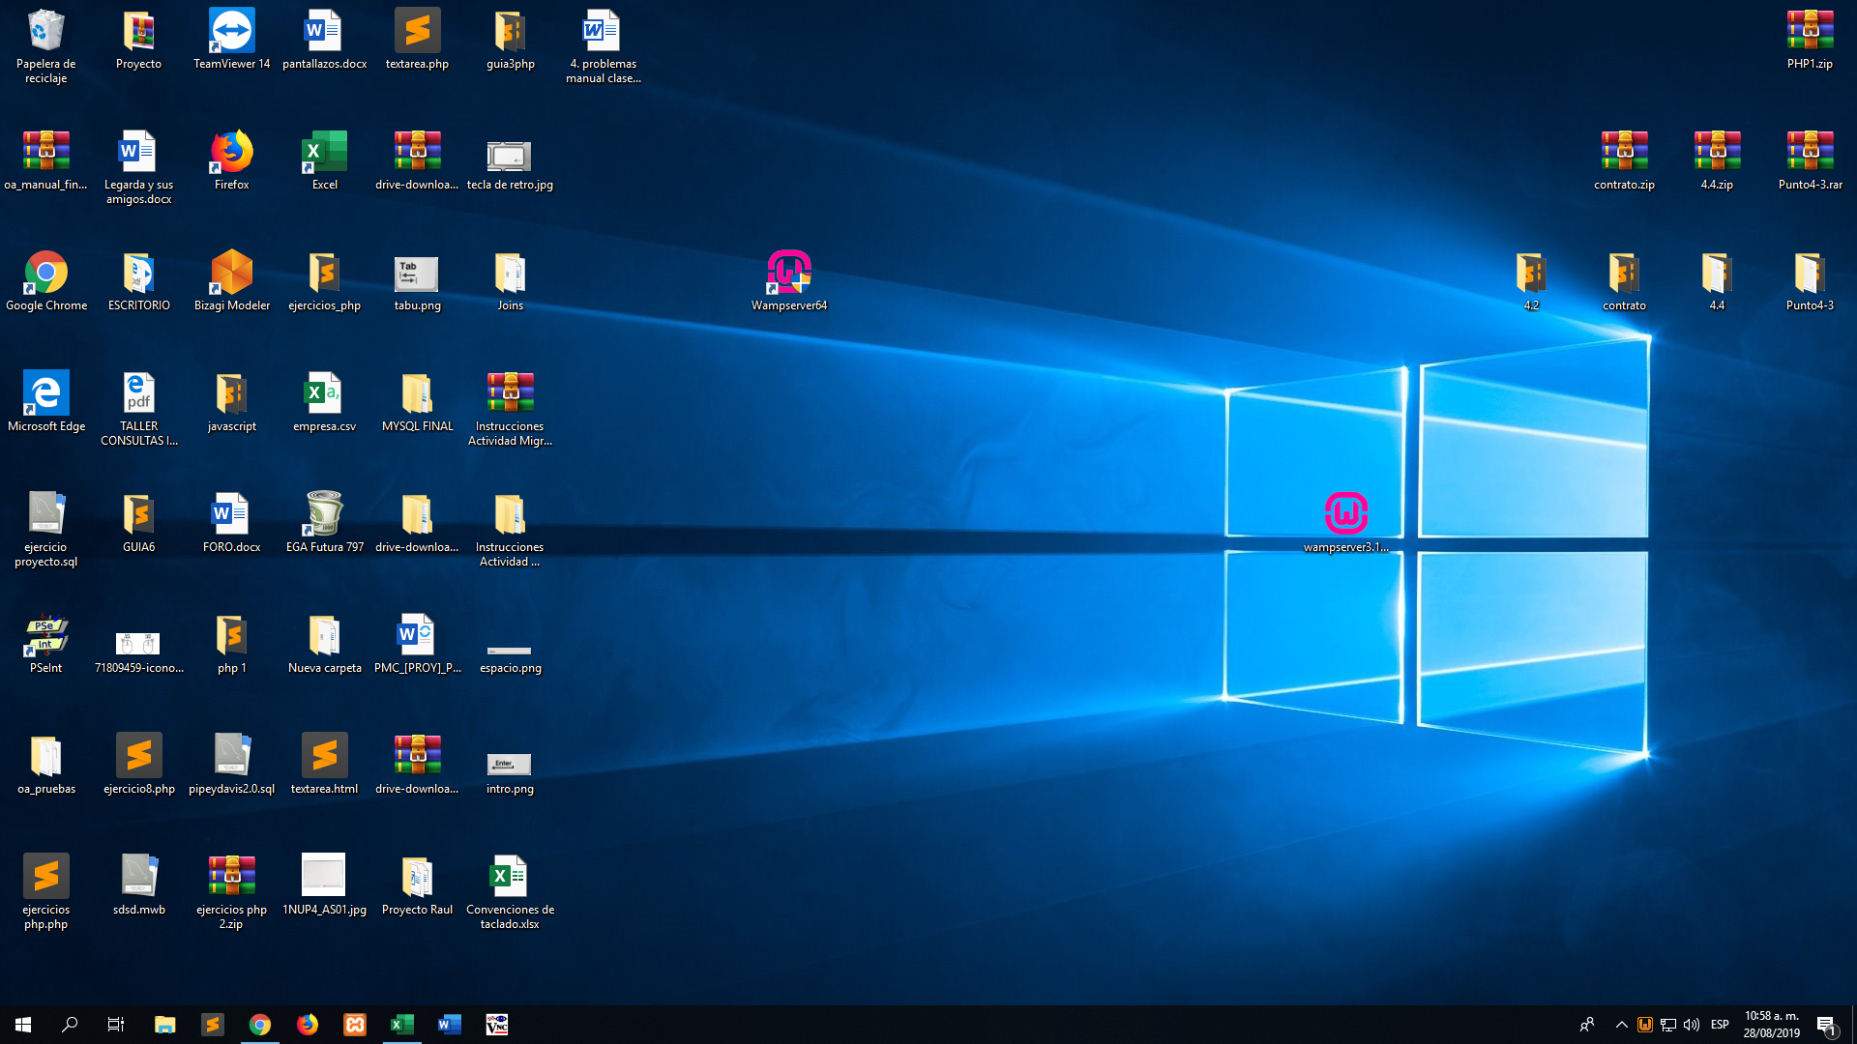

7.1.2.21. Se nos abrirá el siguiente en donde nosotros podemos visualizar los diferentes servicio que Wamp server nos ofrece.

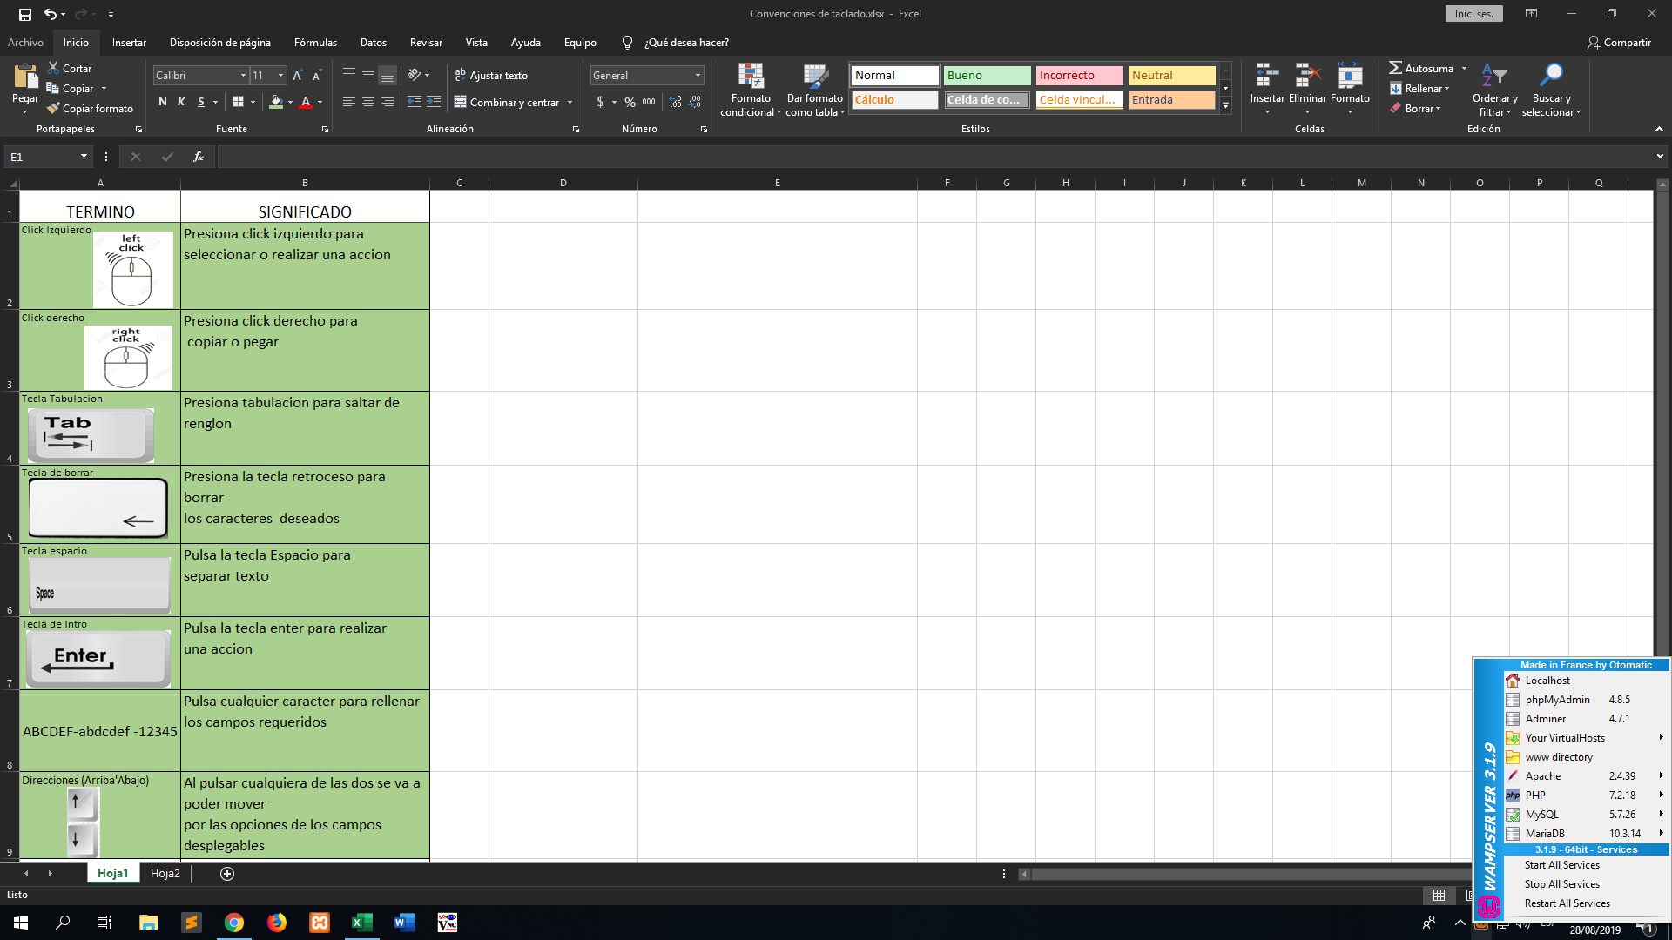

7.1.2.22. Localhost Damos clic izquierdo sobre “Localhost” para poder entrar a las redes de la computadora.

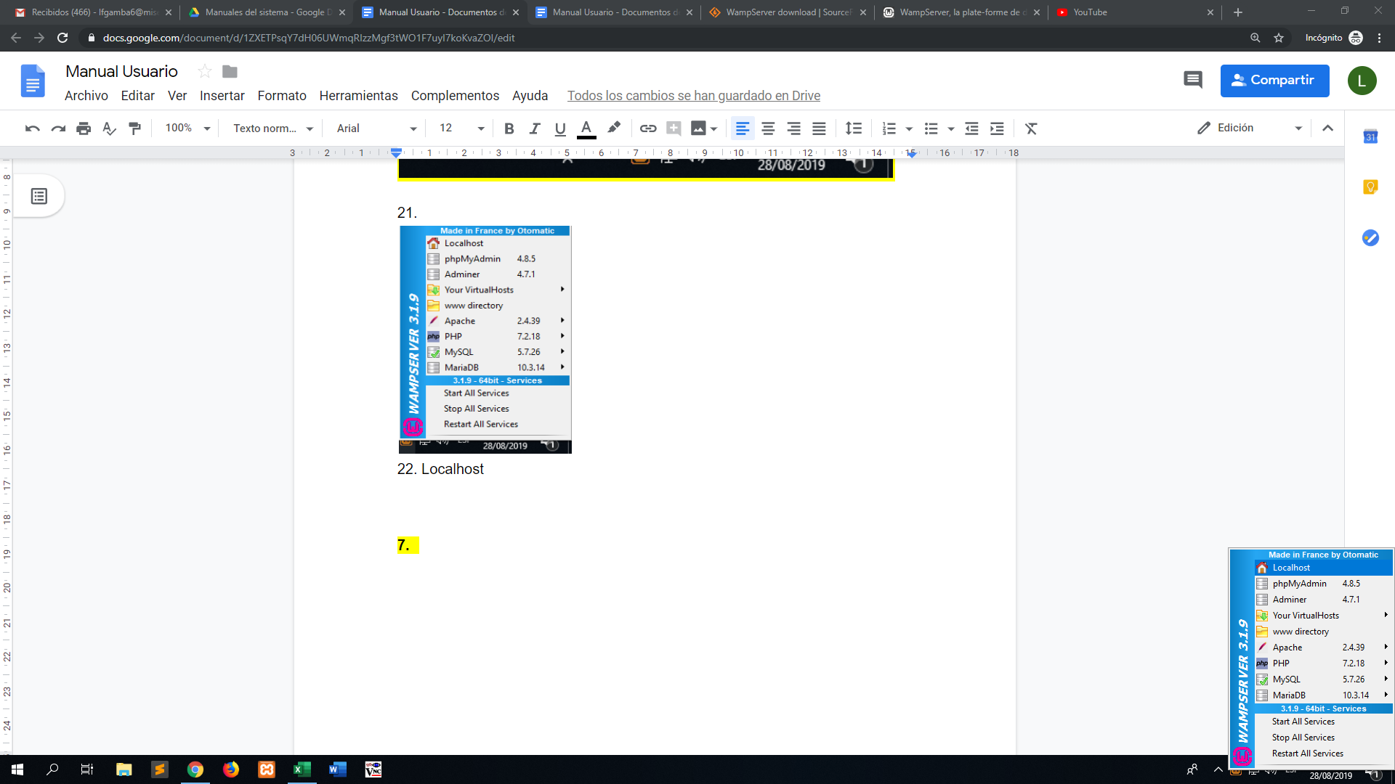

7.1.2.23. Luego podemos observar que se nos abre una pestaña el cual contiene accesos al contenido de nuestra pc.

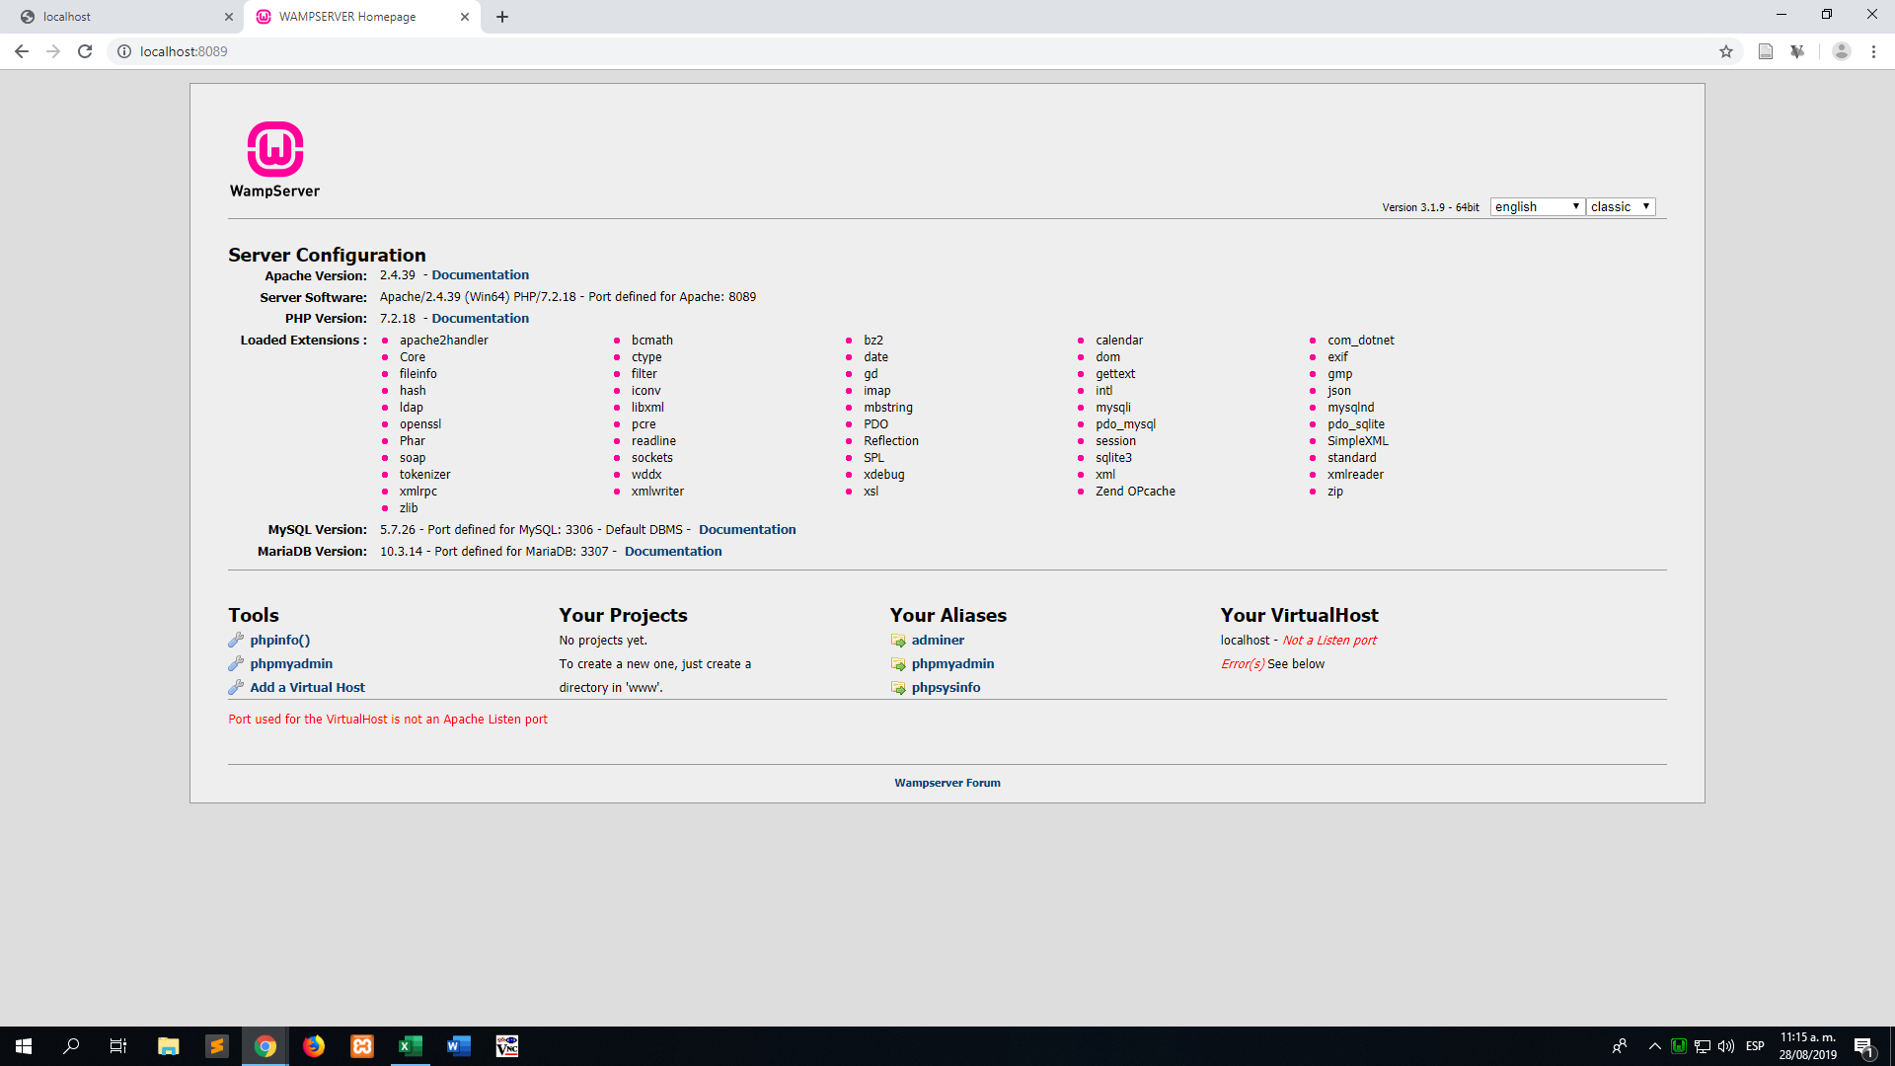

7.1.2.24. En la parte inferior a la izquierda, buscamos “phpmyadmin” el cual nos va a dar acceso a las bases de datos que se encuentran en nuestro pc, le damos clic izquierdo.



7.1.2.25. Luego nos redireccionará a un formulario el cual solamente damos en el botón continuar, no se modifica ninguno de los campos ya que estos ya están definidos por el propio Wamp server.

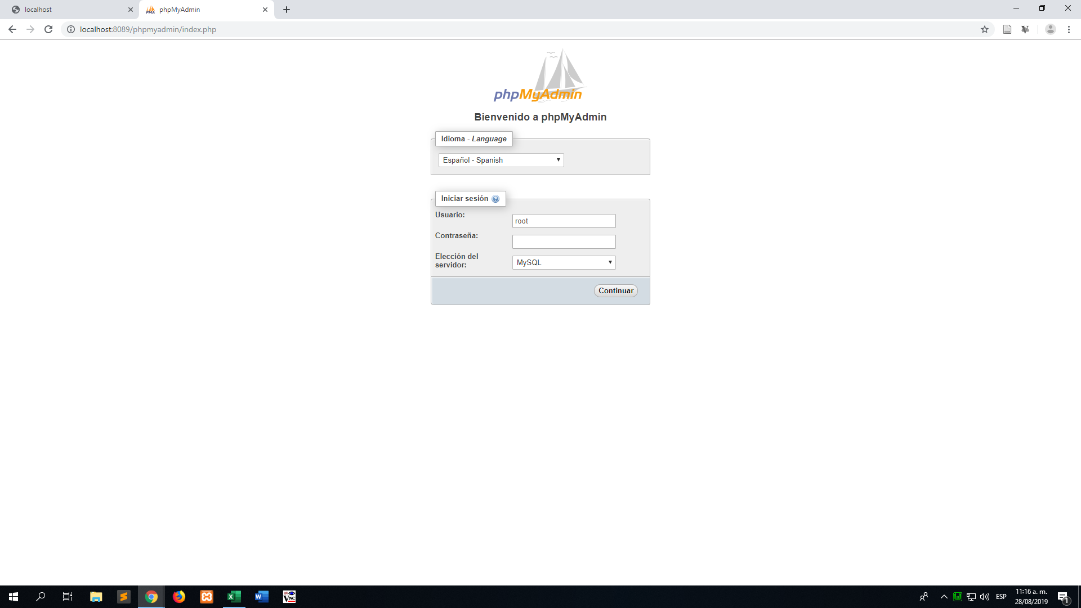

7.1.2.26. Siguiendo estos pasos, nos llevará al administrador donde se albergan las bases de datos de la pc. Aquí nosotros vamos a poder gestionar a estas mismas y su contenido.

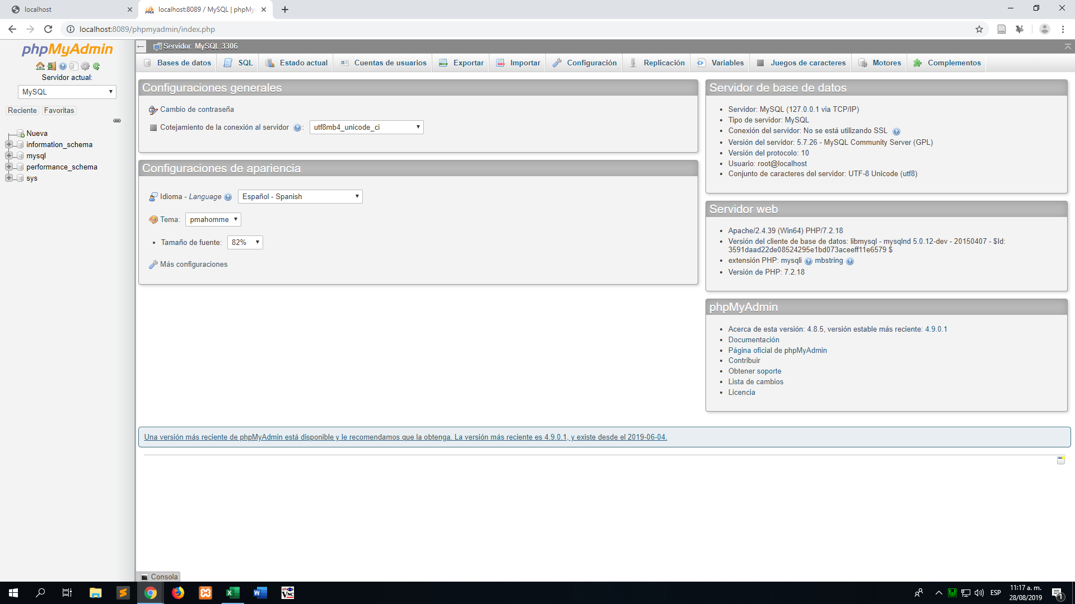

## 8.1.3 Xampp-Segunda opción

8.1.3.1 Buscamos en cualquier navegador Xampp y abrimos el primer link que nos aparezca.

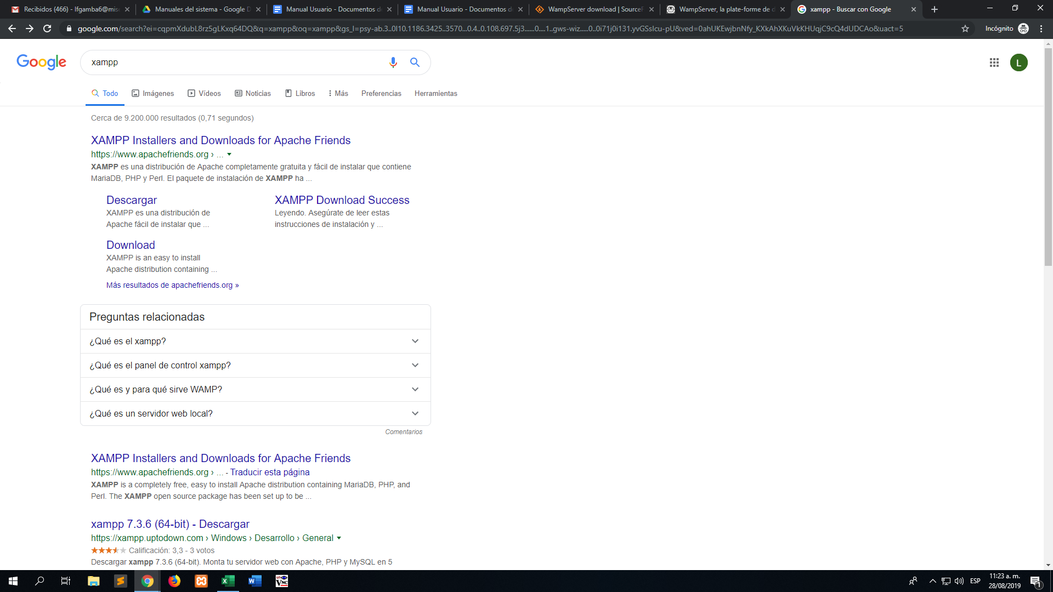

8.1.3. 2. Le damos clic izquierdo en el panel que dice “XAMPP para Windows”

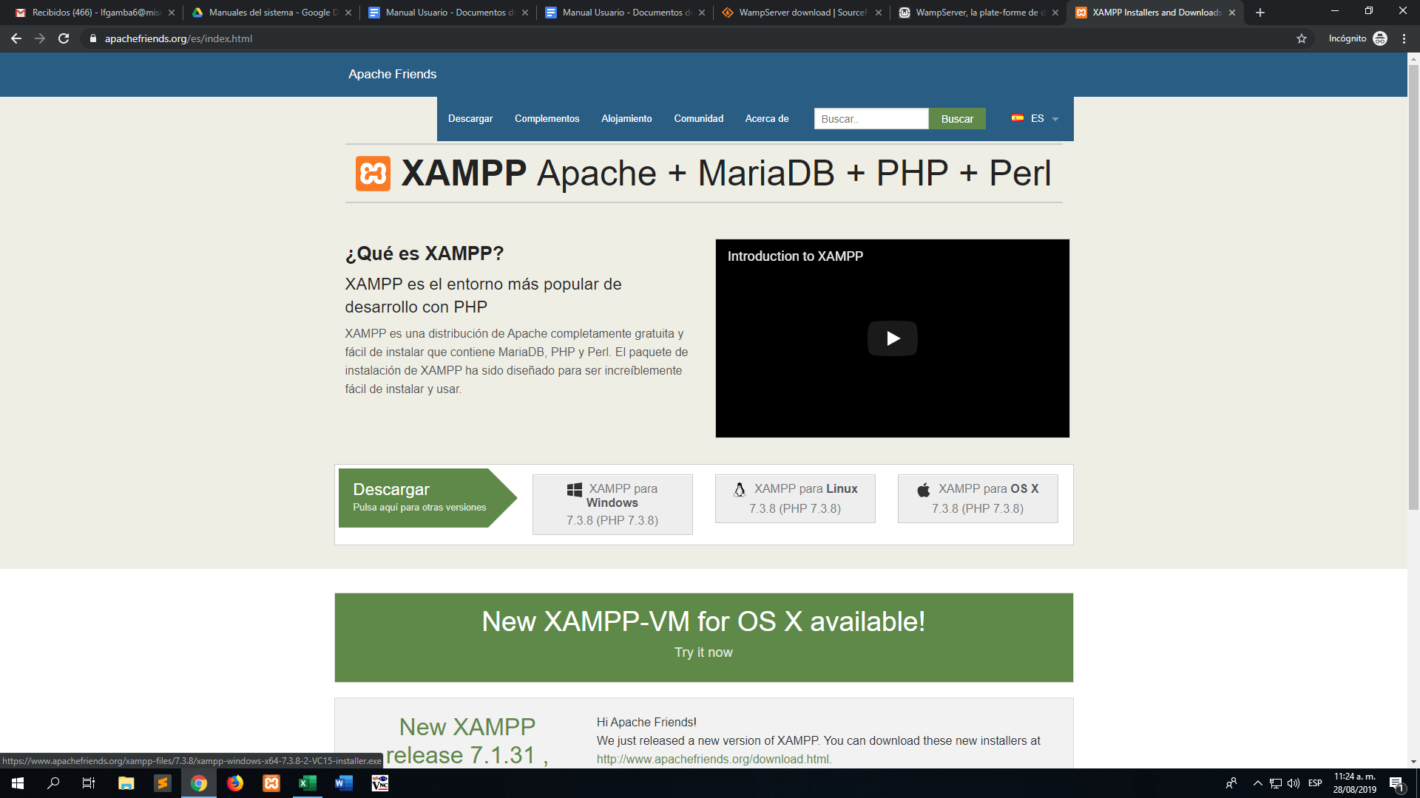

8.1.3. 3. Automáticamente se iniciara el proceso de descarga.

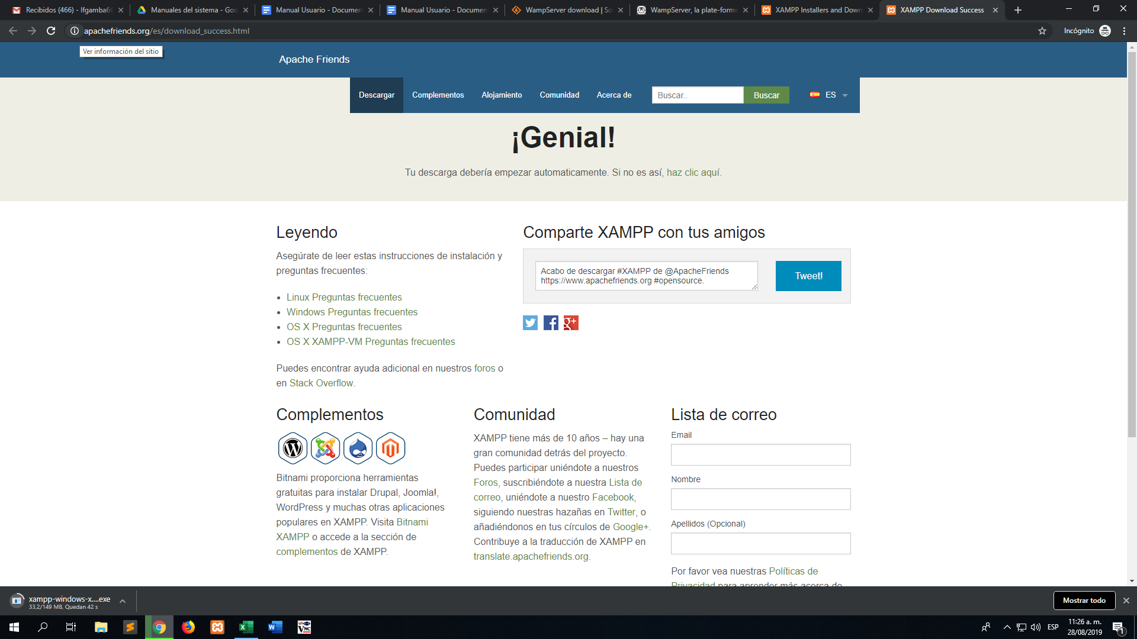

8.1.3.4. Luego miramos el escritorio o la ruta donde lo hayamos guardado y podremos ver que se nos descargo un archivo .exe

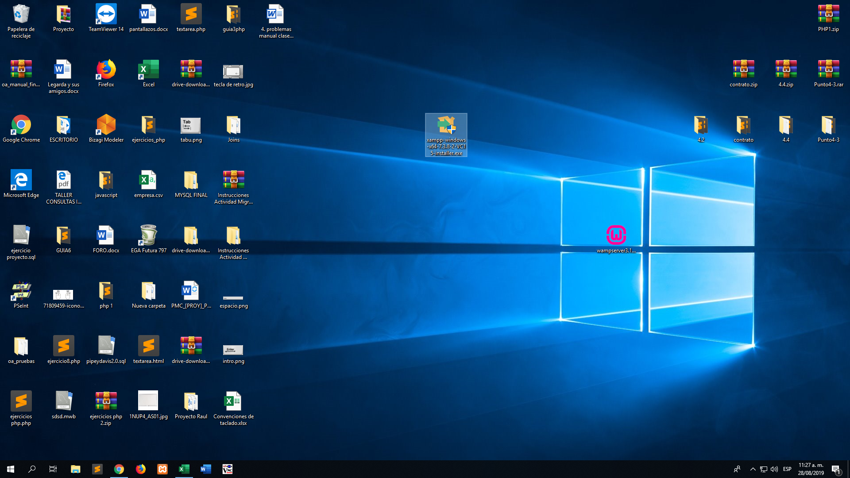

8.1.3.5. Le damos doble clic izquierdo y se nos abrira el instalador y nos mostrar el siguiente mensaje.

Damos clic izquierdo en “OK”

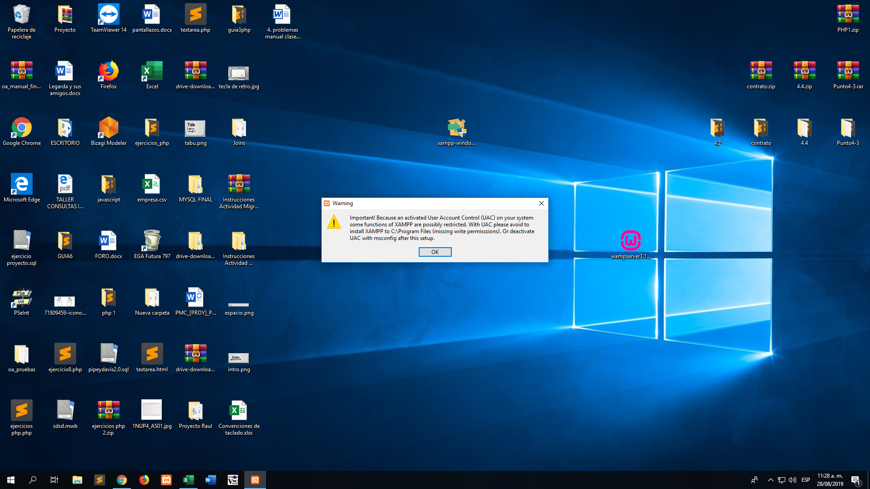

8.1.3.6. Luego se iniciara el proceso de instalación de Xampp, damos clic en el botón “Next >”

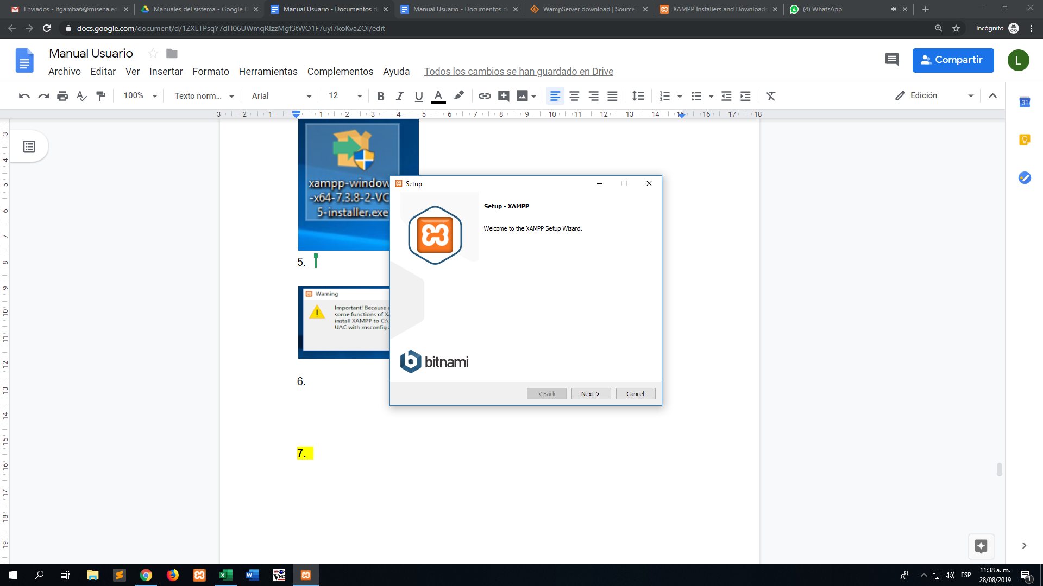

8.1.3.7. Aquí nos muestra los servidores que Xampp nos ofrece y que puede manejar, seleccionamos los que queremos, en este caso todos.

Damos clic en “Next >”

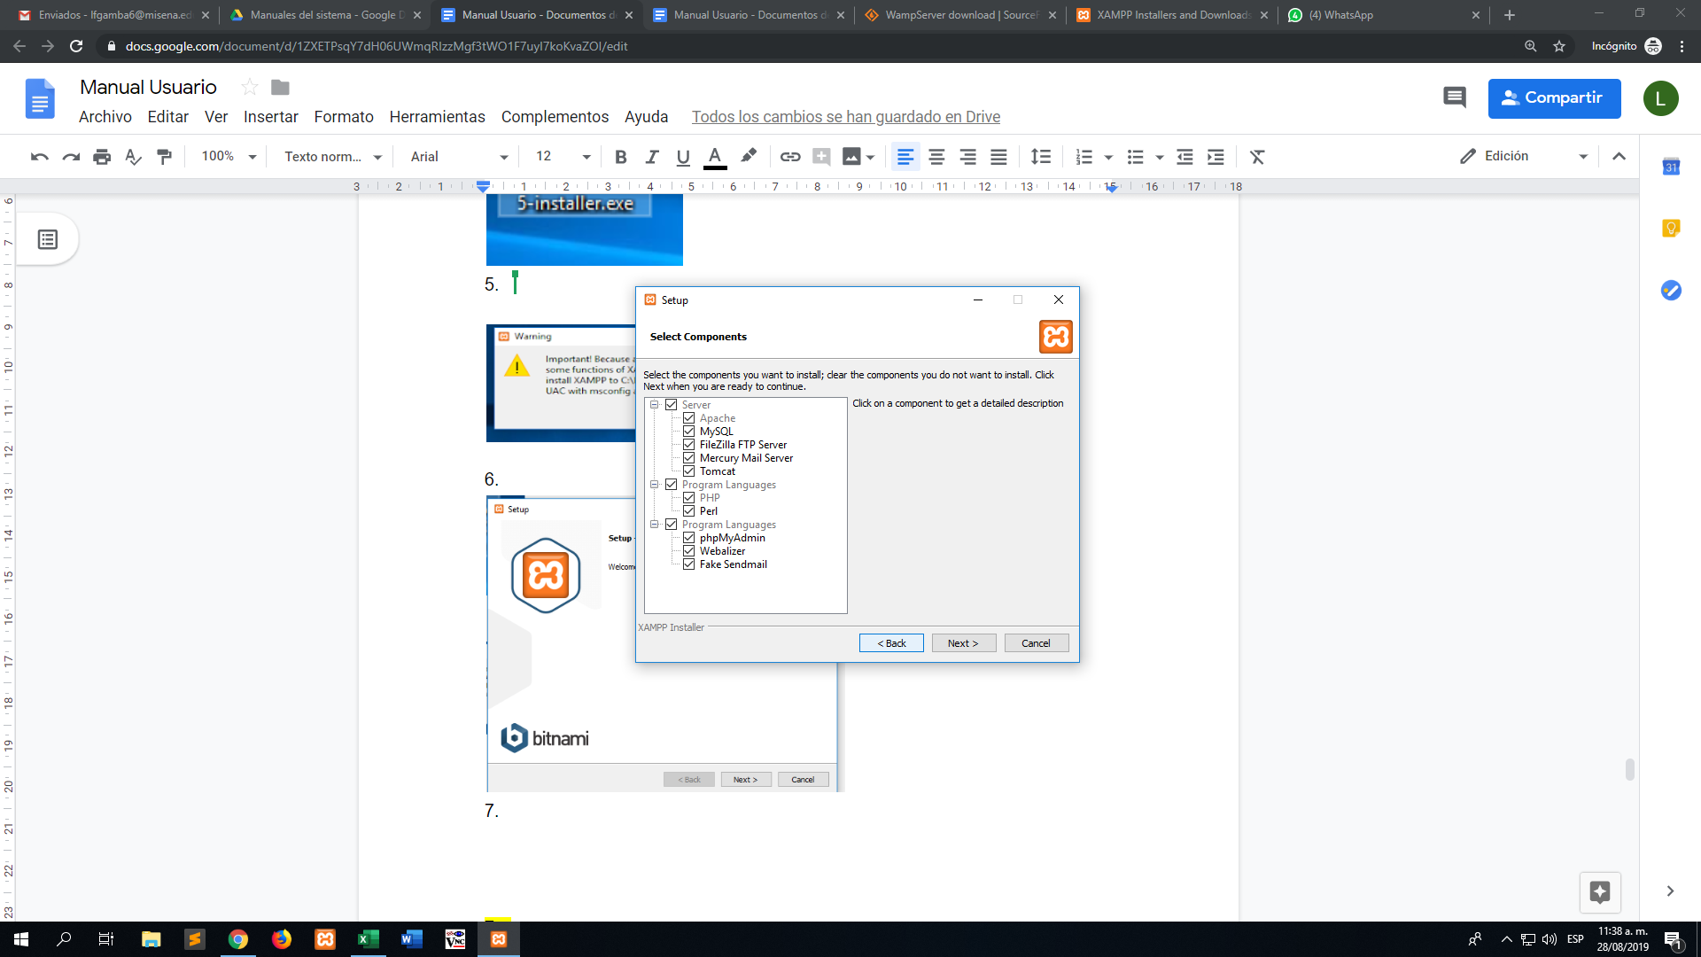

8.1.3.8. Luego nos da la opción de elegir la ruta de instalación de Xampp, elegimos la que queramos, en este caso Disco Local C.

Damos clic en “Next >”

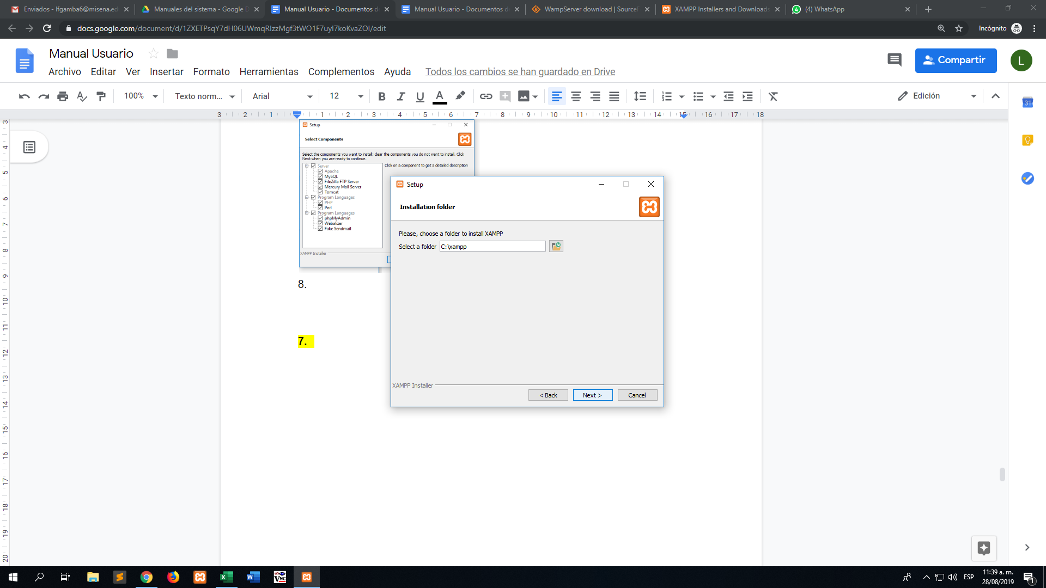

8.1.3.9. Damos clic izquierdo en “Next” para continuar con la instalación.

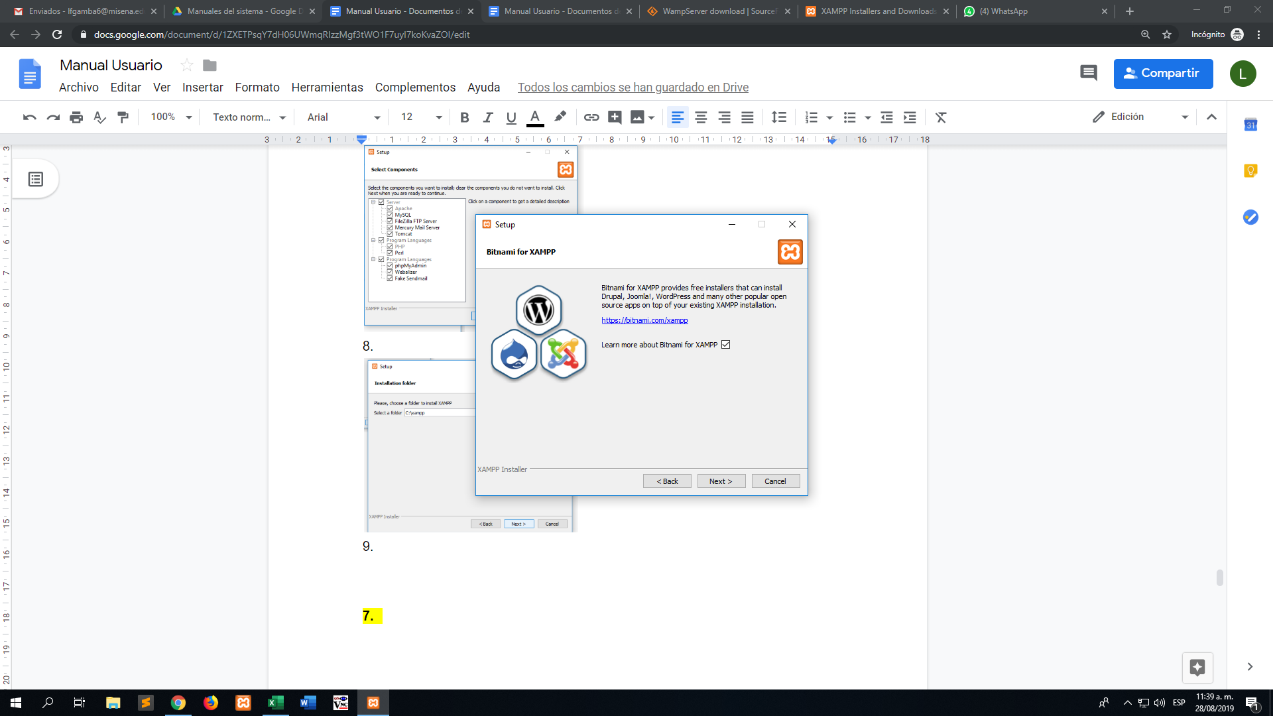

8.1.3.10. En este punto se está instalando Xampp en la nuestro equipo computo.

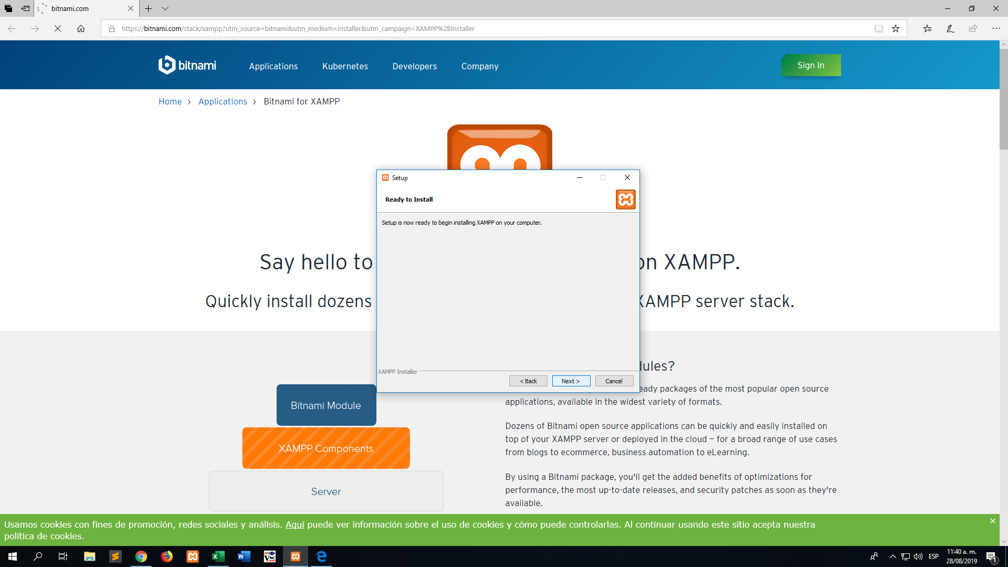

8.1.3.11. Después de esperar su instalación, nos aparecerá la opción para iniciar Xampp una vez demos clic izquierdo en el botón “Finish”.

De no ser así simplemente de clic izquierdo en el botón “Finish”.

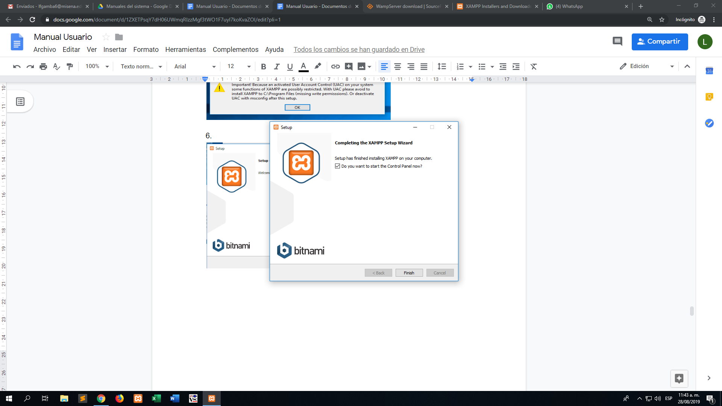

8.1.3.12. Elegimos el idioma por defecto en este caso “English” y luego damos clic izquierdo en “Save”

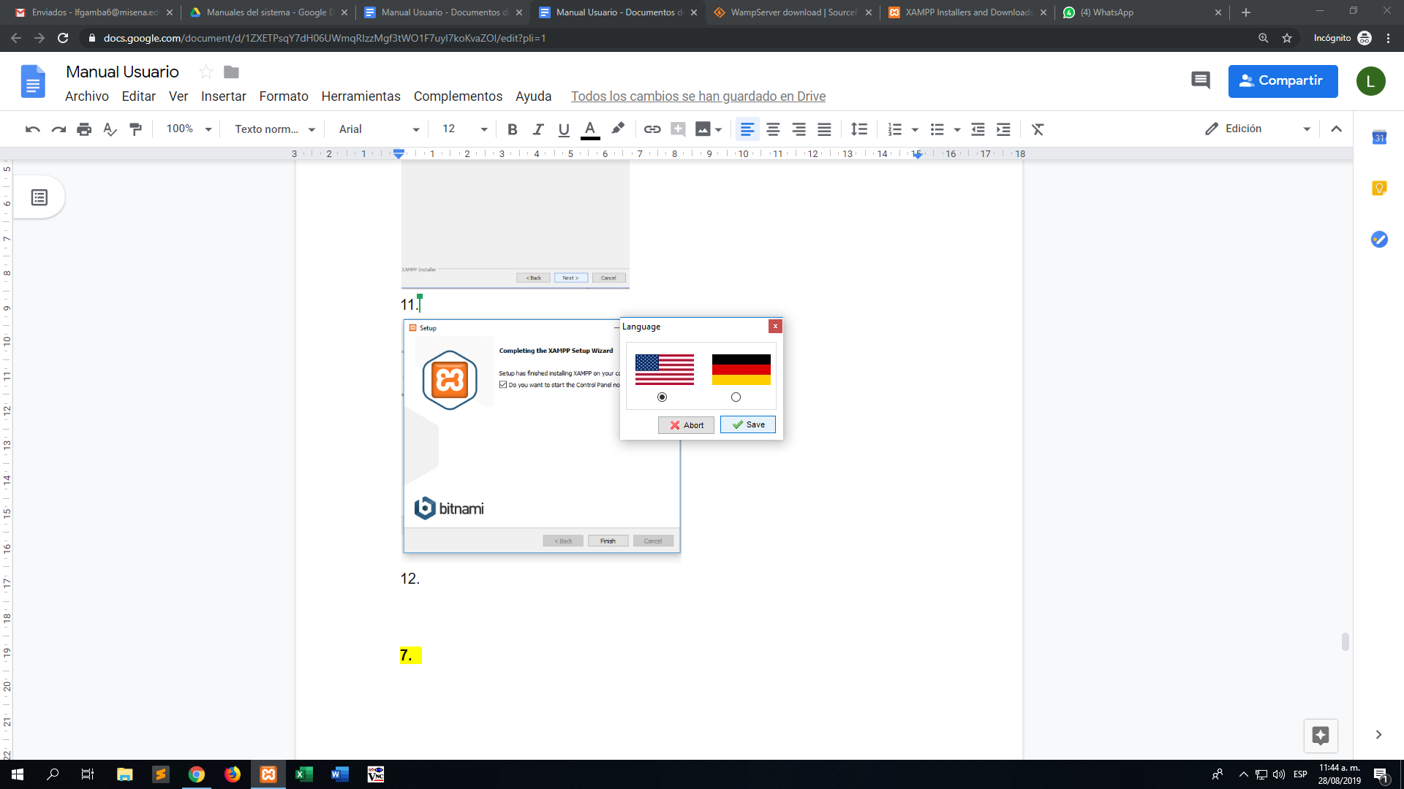

8.1.3.13. Luego de eso vamos a poder observar que Xampp se inició automáticamente el menú de servidores disponibles

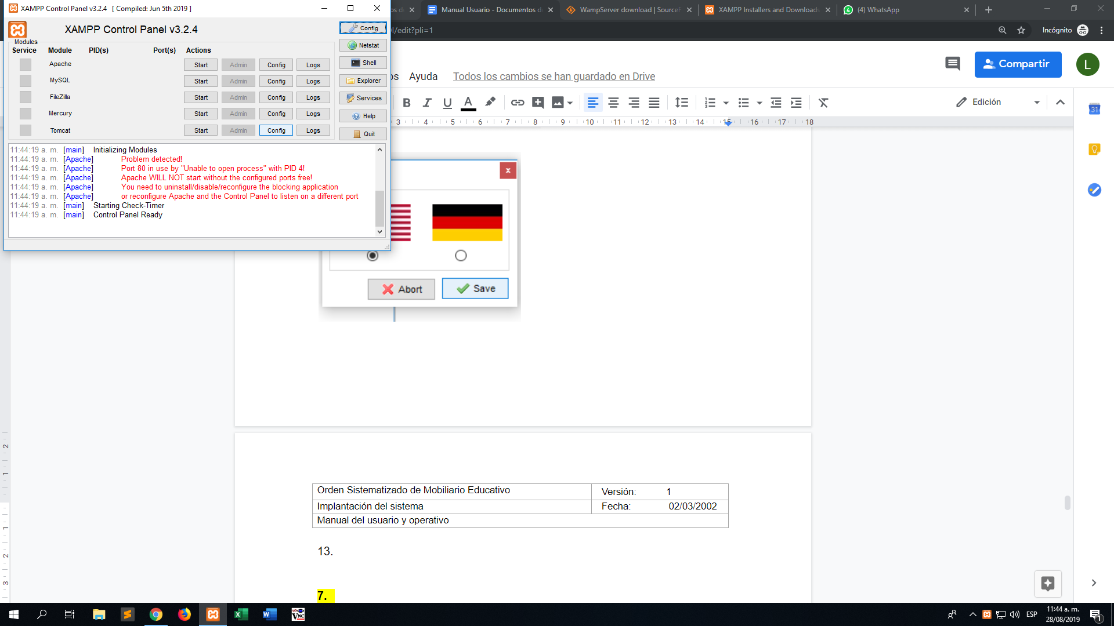

8.1.3.14. Aquí damos clic izquierdo en el botón “STOP” Para activar los servidores de MySQL y Apache.

Y para desactivarlos también damos clic izquierdo en el botón “STOP”

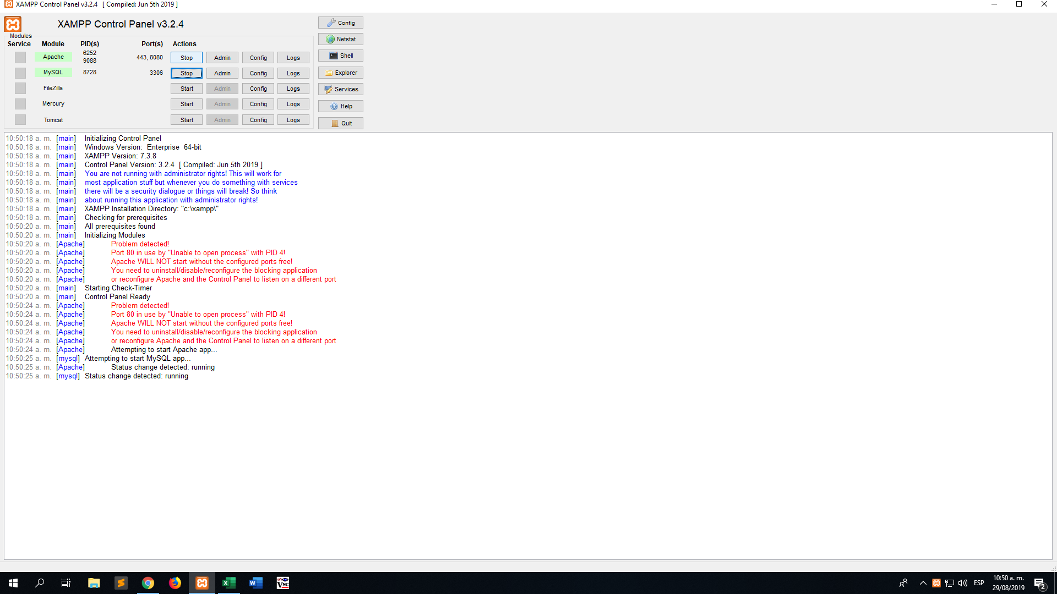

8.1.3.15 Luego damos clic izquierdo en “ADMIN” para dirigirnos al localhost

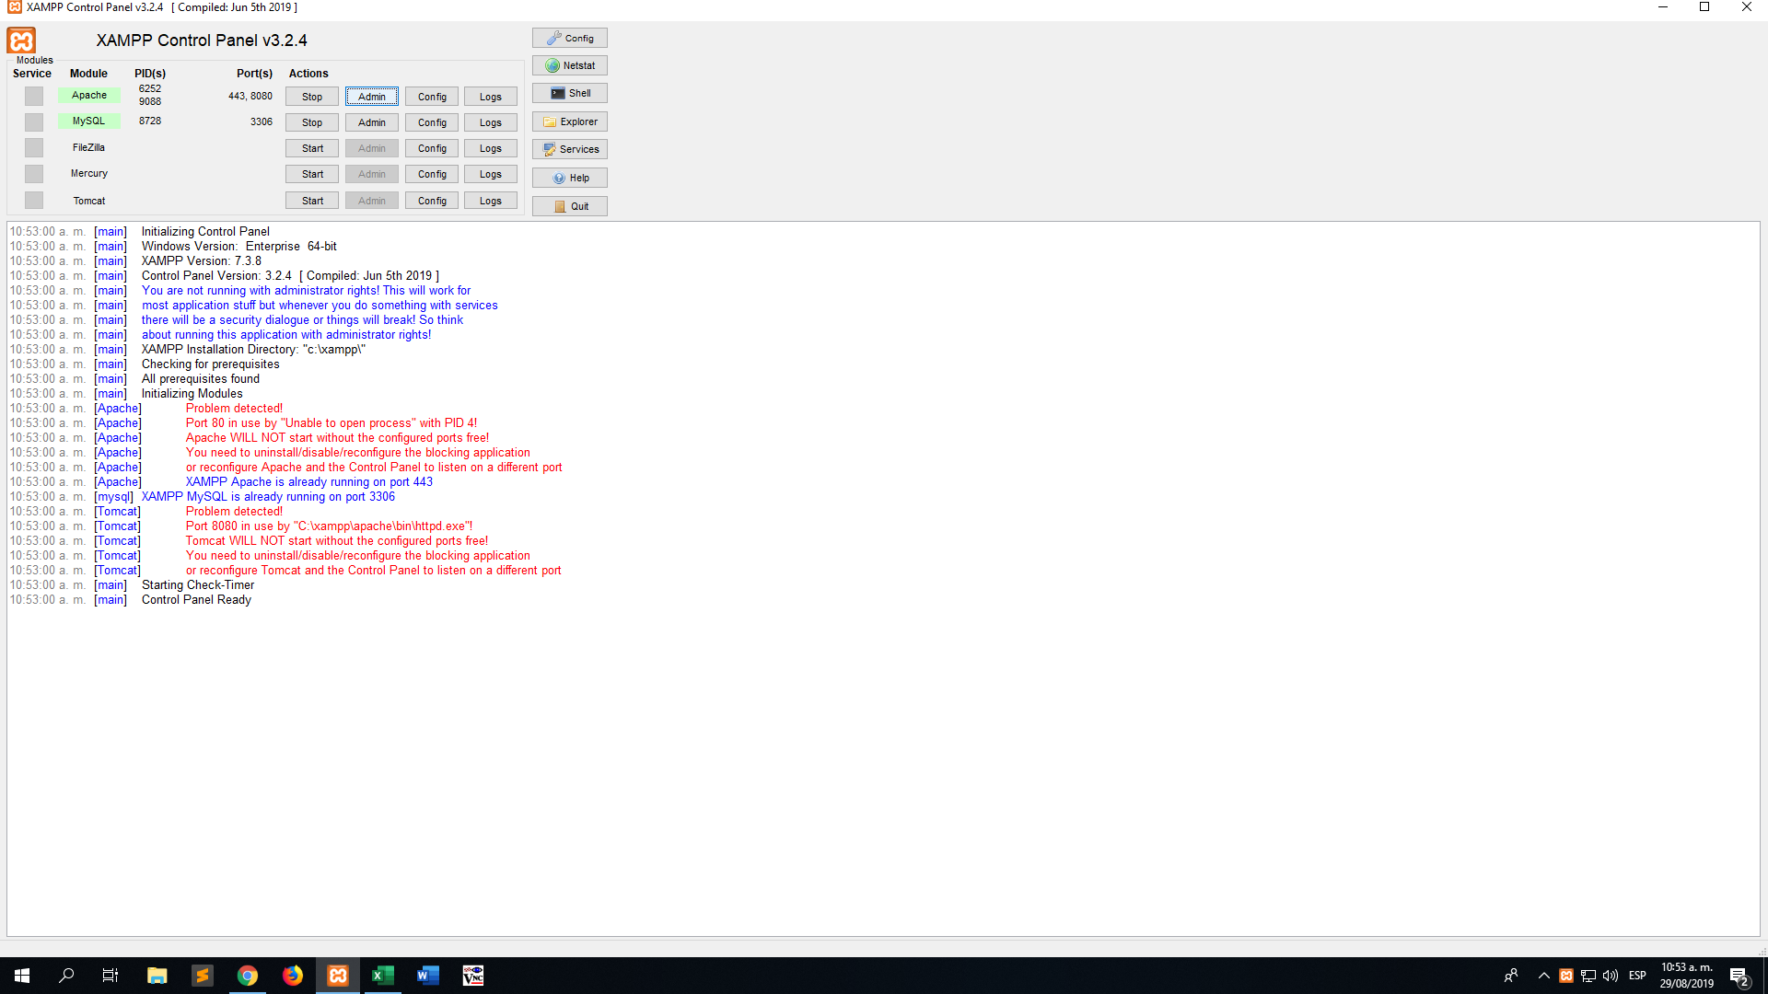

8.1.3.16. Aquí podremos observar la página principal de Xampp

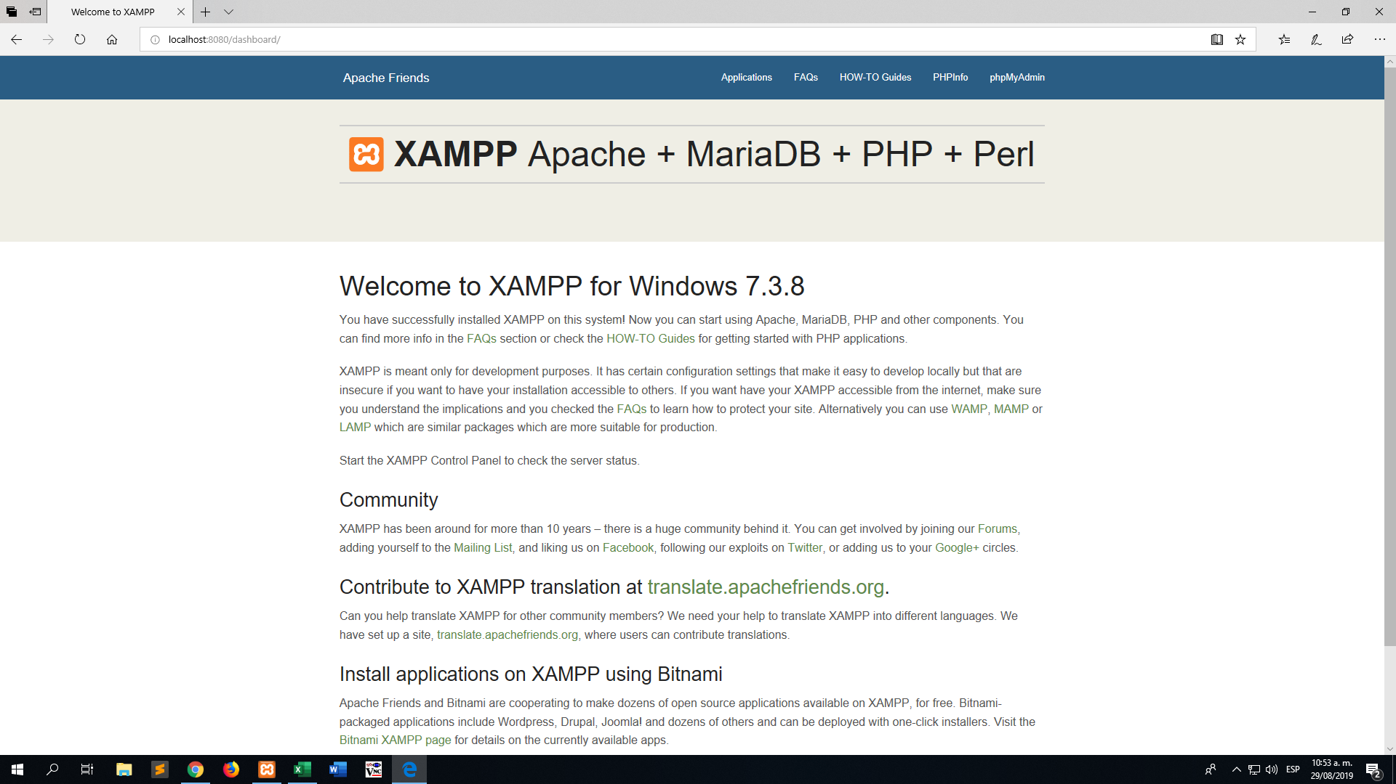

8.1.3.17. Luego en la parte superior derecha aparece la opción de ir a “phpmyadmin”, damos clic izquierdo para ir allí.

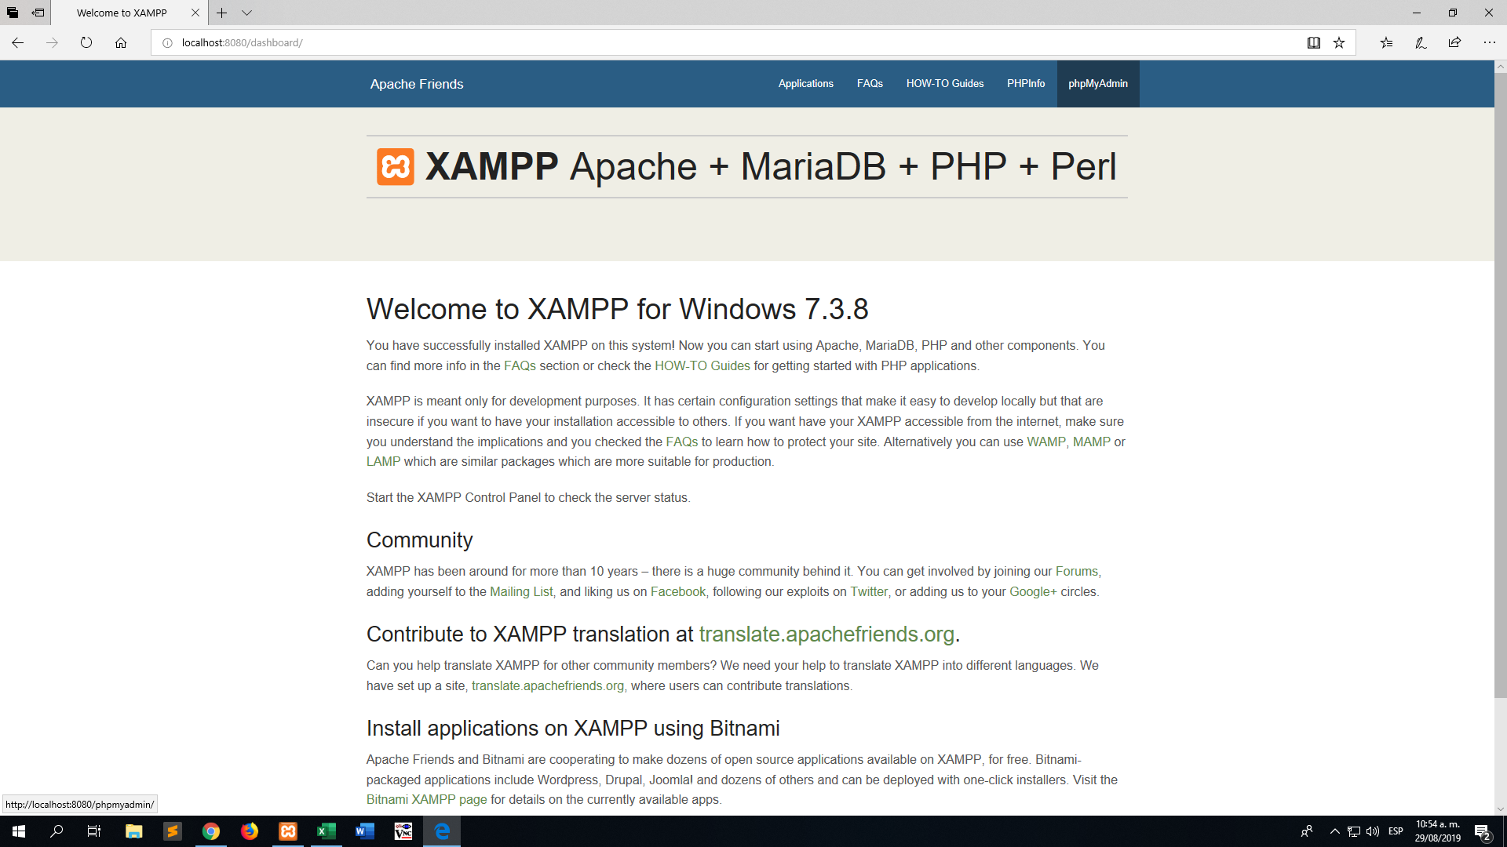

8.1.3.18. Siguiendo estos pasos, nos llevará al administrador donde se albergan las bases de datos de la pc. Aquí nosotros vamos a poder gestionar a estas mismas y su contenido

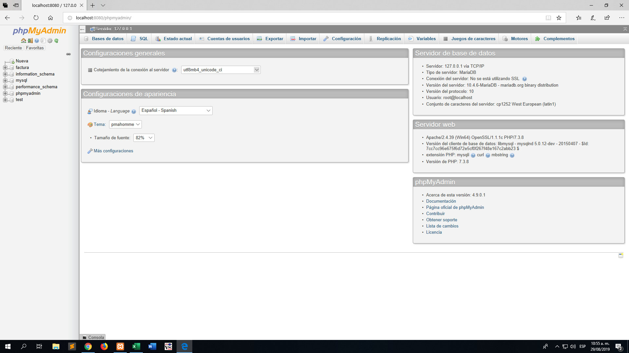

## 9.1.4. Instalación del aplicativo “SISTEMA-OIS”.

Descomprimimos la carpeta llamada “SISTEMA-OIS”, damos clic derecho y seleccionamos “Extraer en SISTEMA-OIS”.

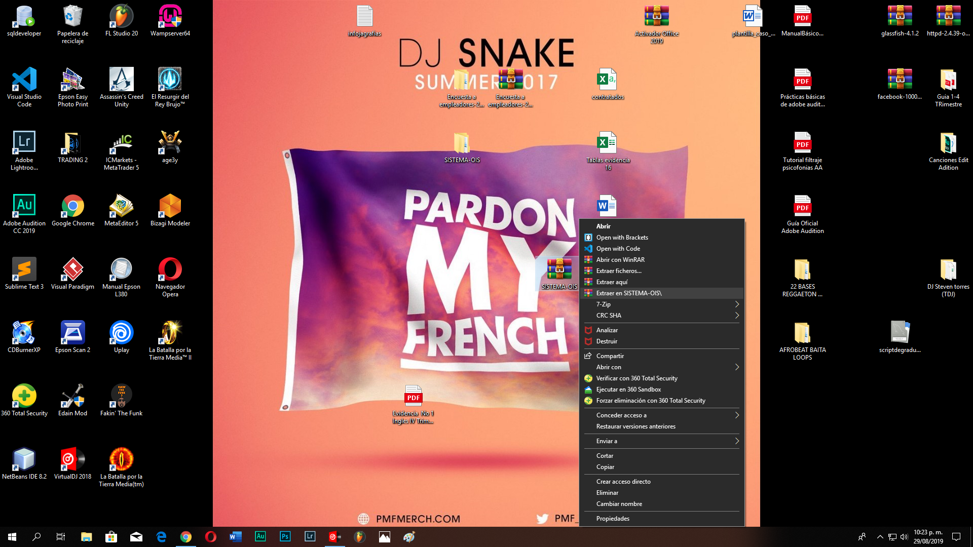

9.1.4.2 Nos debe quedar la carpeta descomprimida.

La copiamos, esto lo podemos hacer de dos formas:

* Seleccionamos el archivo y le seleccionamos “copiar”
* Seleccionamos el archivo y Presionamos las teclas “CTRL + V”

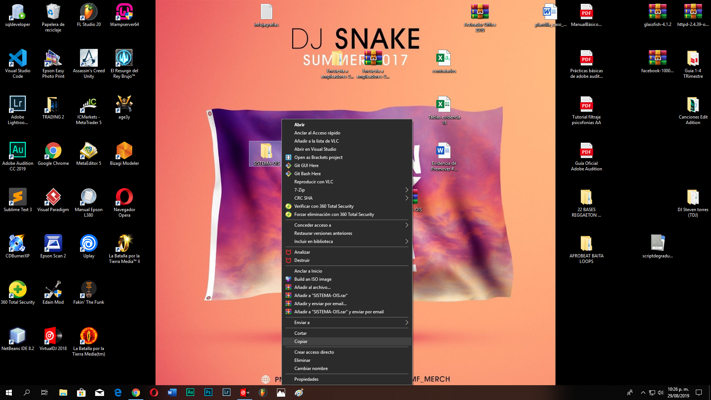

9.1.4.3 Luego de copiar la carpeta vamos al explorador de archivos, nos dirigimos al Disco local C.

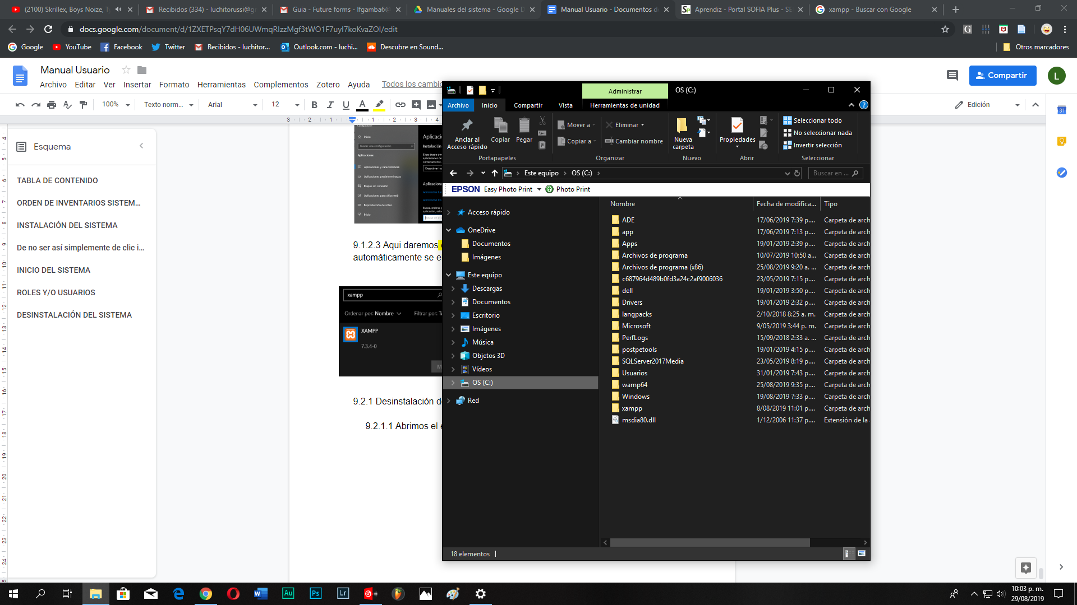

9.1.4.4 Abrimos la carpeta que se llama “Wamp64” y seguido abrimos la carpeta “WWW”.

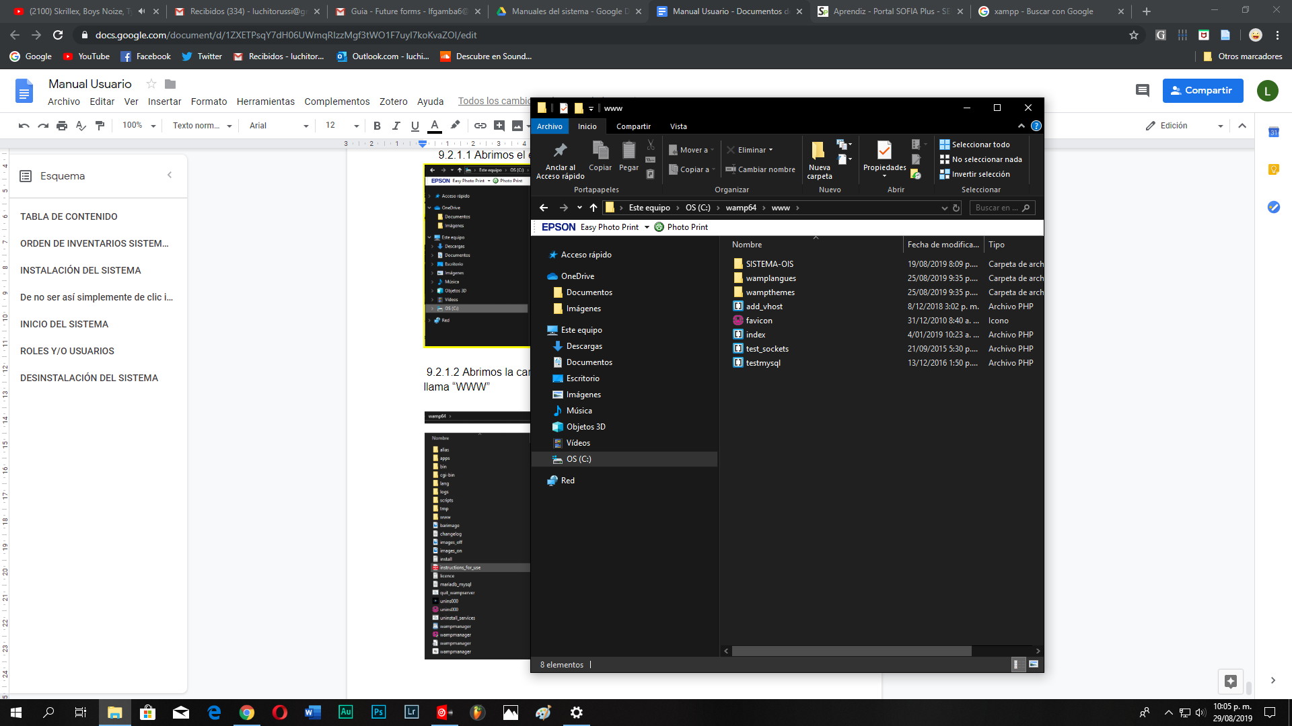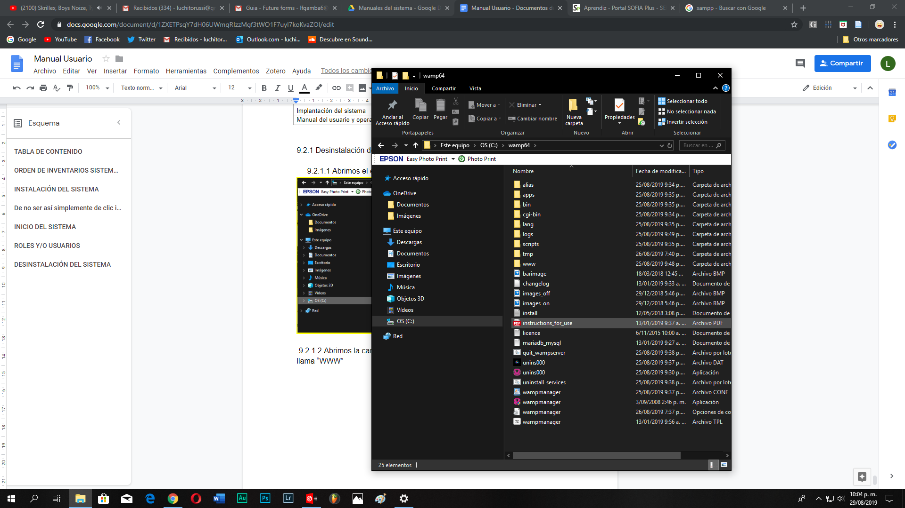

9.1.4.4 Luego pegamos el archivo anterioemente copiado, ya se da dos formas:

* Presionamos “CTRL + C”
* Damos clic derecho en cualquier lugar del folder y seleccionamos la opción de “Pegar”

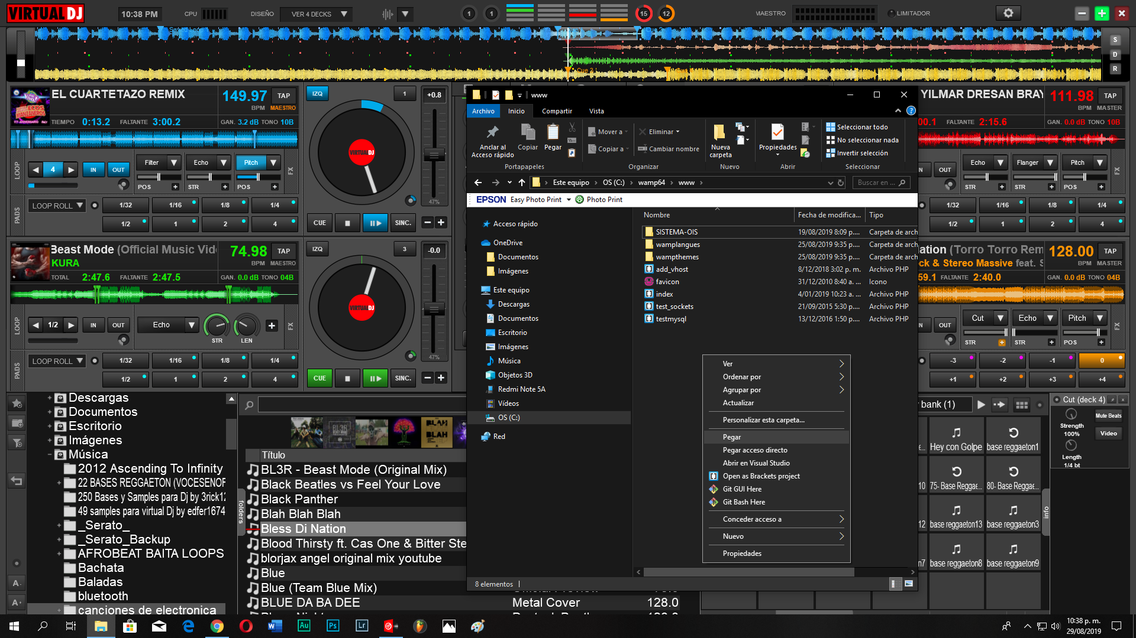



9.1.4.5 Luego de eso vamos a activar los servicios de Wamp server

Ejecutamos el acceso directo que tenemos de Wamp sever



9.1.4.6 Damos clic en el icono de Wamp server que aparece en al parte inferior a la derecha.



9.1.4.7 Se nos abrirá el siguiente en donde nosotros podemos visualizar los diferentes servicio que Wamp server nos ofrece.



NOTA: Si los servicios de Wamp server no se inician automáticamente, damos clic izquierdo en “Start All Services” o “Restart All Services”

9.1.4.8 Luego de haber iniciado los servicios de wamp server, nos dirigimos al navegador de nuestro justo y en la barra del buscador ponemos “localhost:8080/SISTEMA-OIS”.

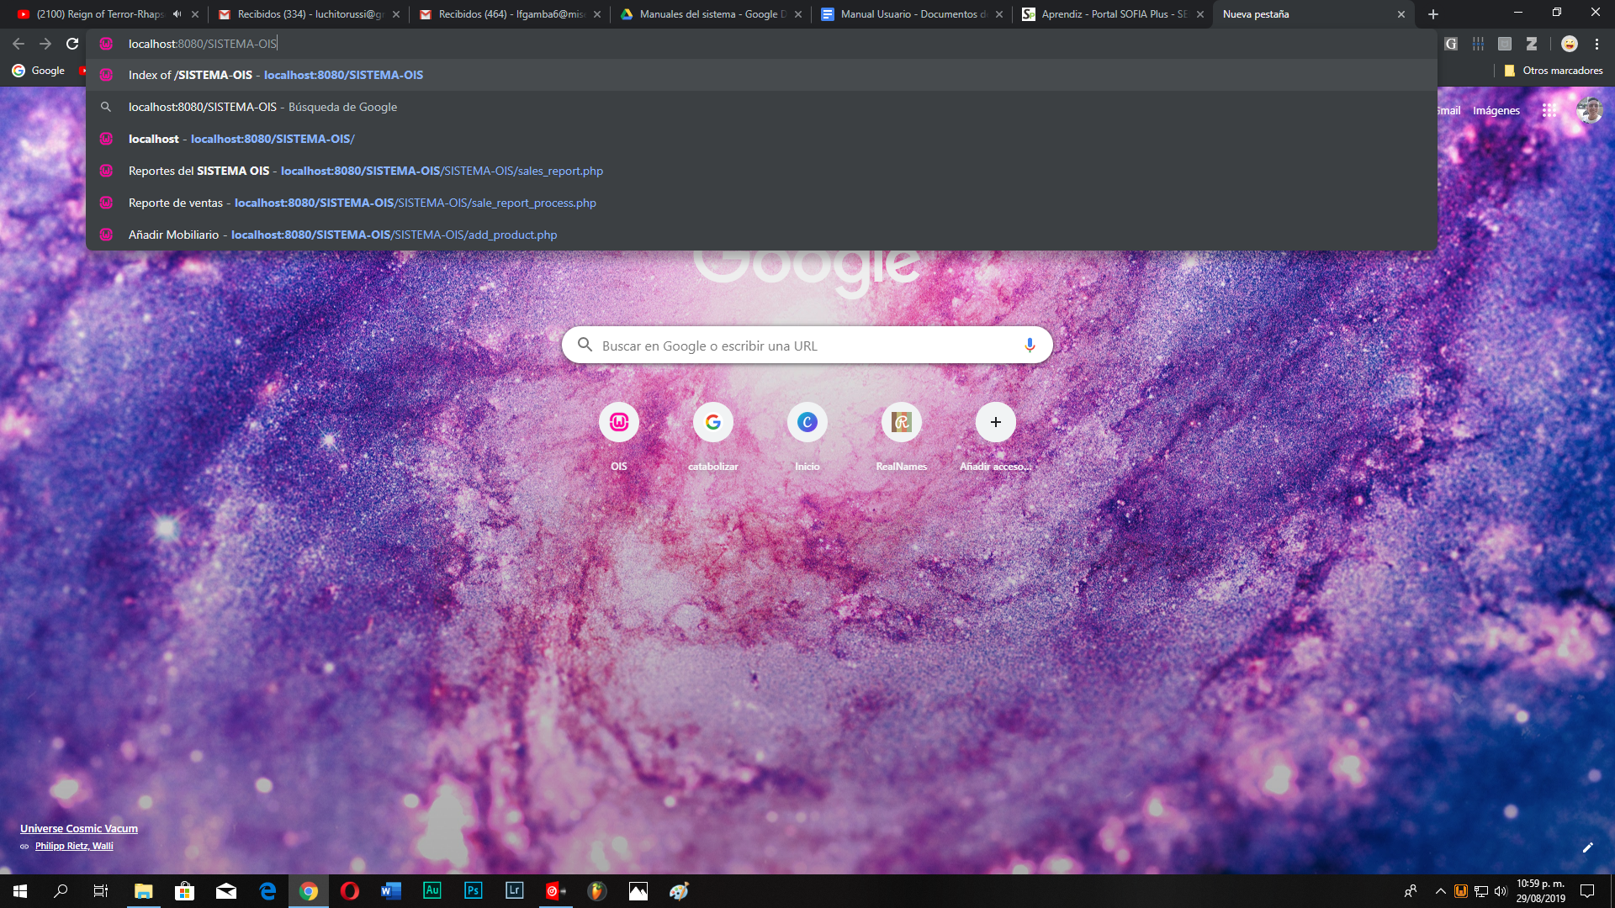

9.1.4.9 Despues de haber escrito la direccion vamos a presionar la tecla “Enter”o “Intro”, Y nos aparecerá lo siguiente:

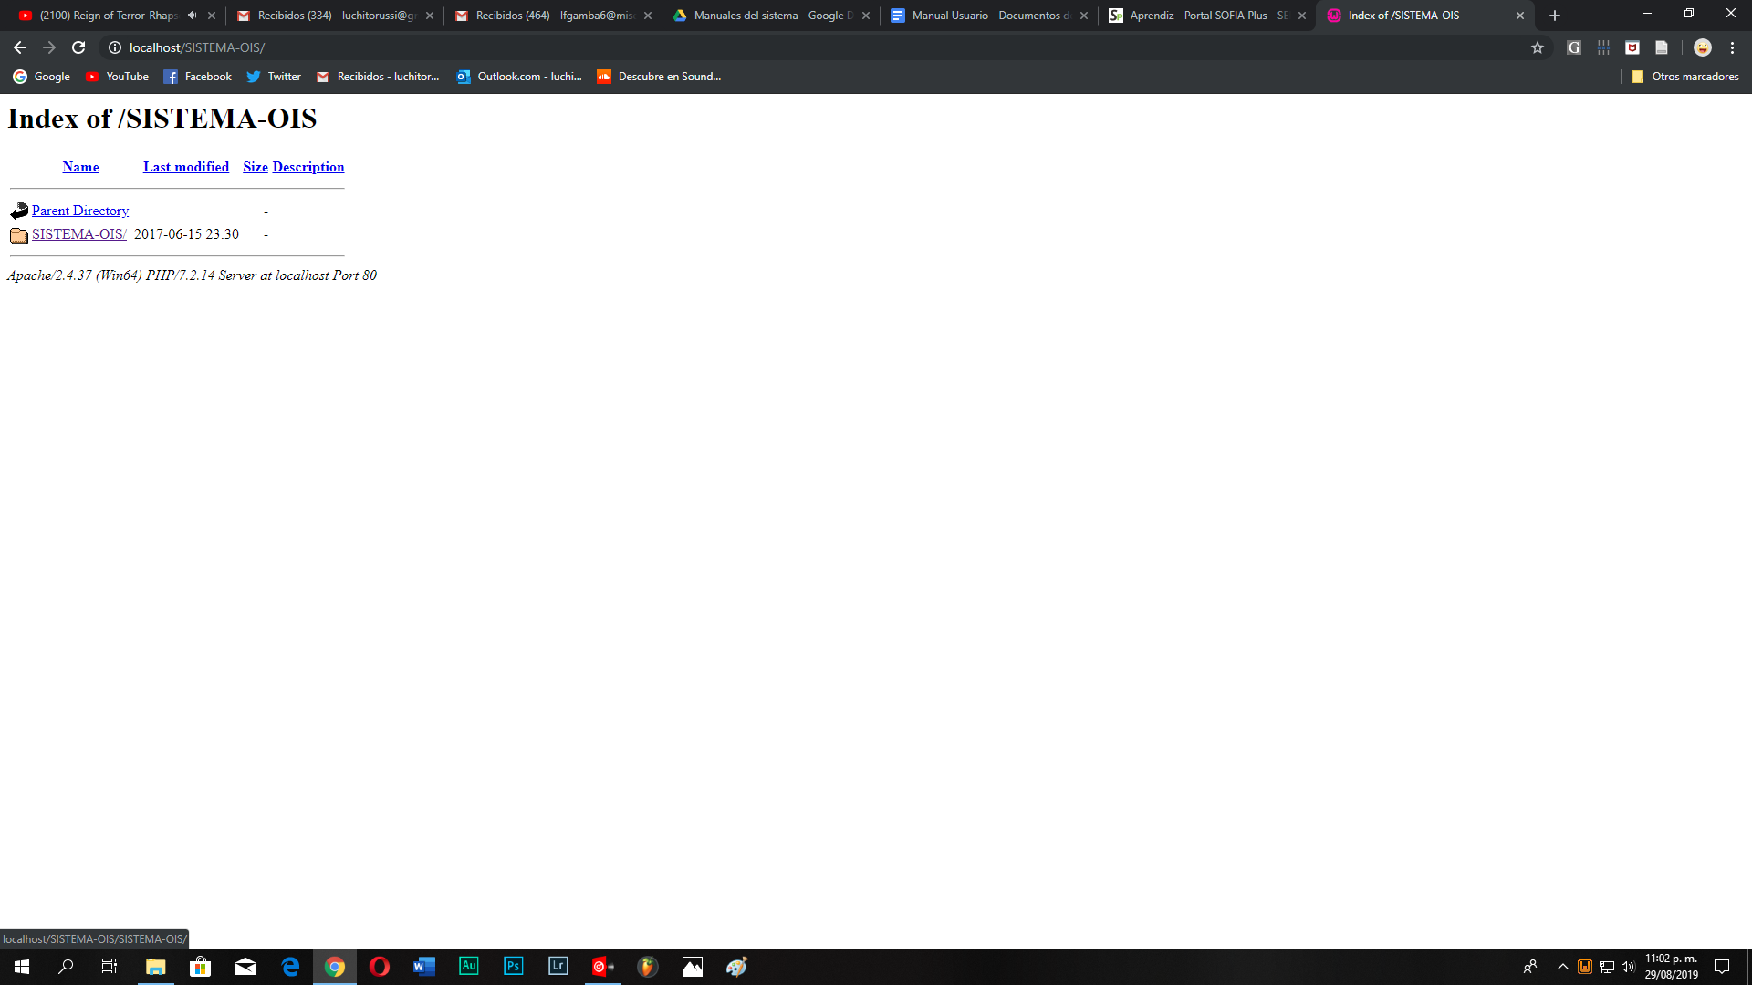

Damos clic izquierdo en la carpeta que se llama “OIS”. Y se nos abrirá el inicio del proyecto.

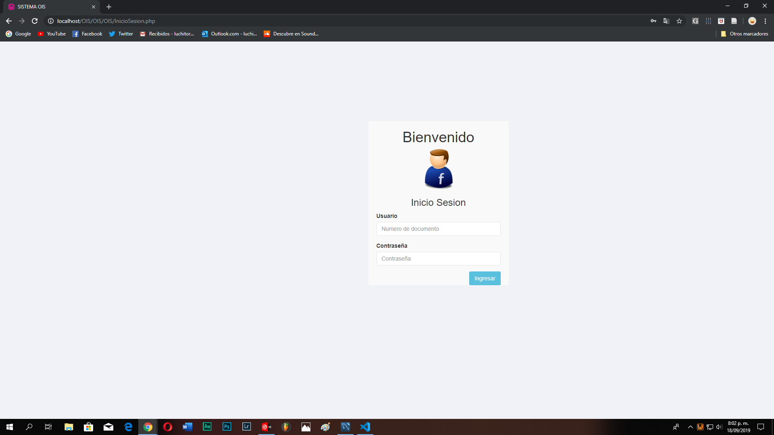

## 10.1.5 Instalación de Mysql workbench

6.1.5.1 Abriremos el instalador.

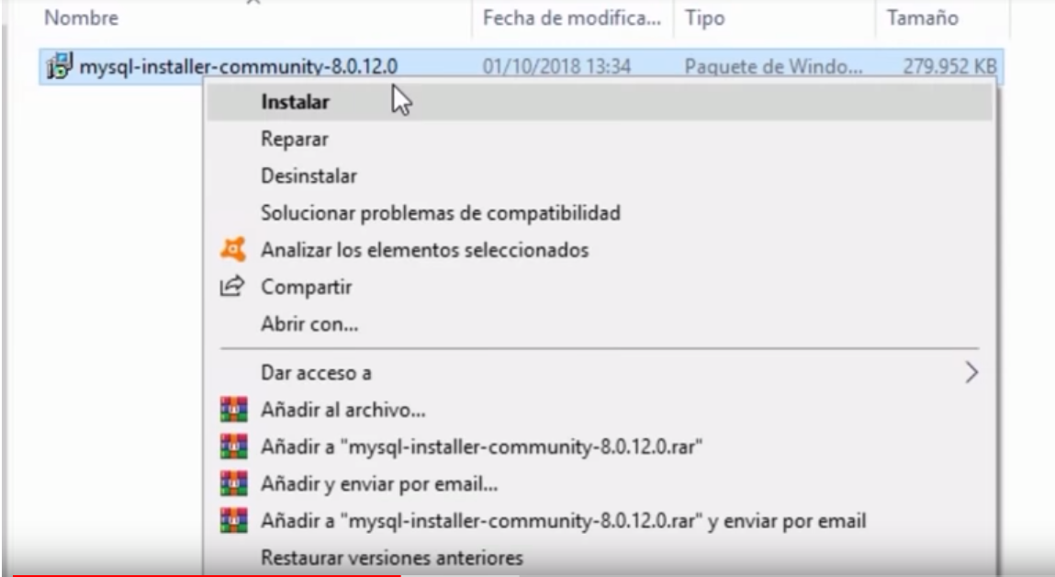

10.1.5.2. El instalado se empezará a ejecutar.

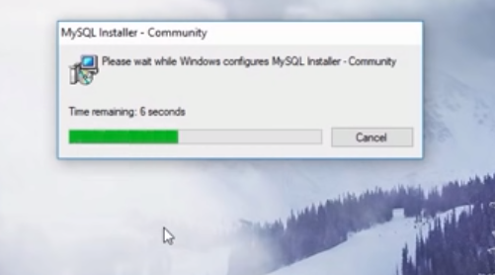

10.1.5.3. Luego aceptaremos los términos de condiciones.

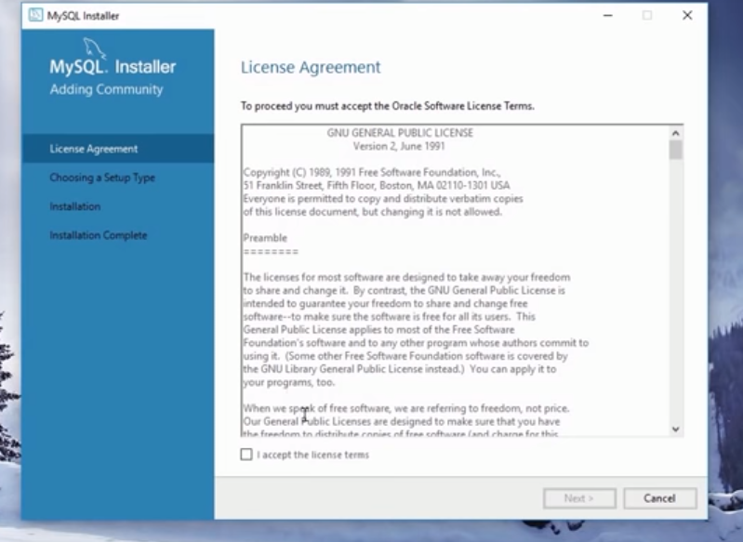

10.1.5.4. Aquí se muestran las opciones de instalación ya sean recomendadas o personalizada.

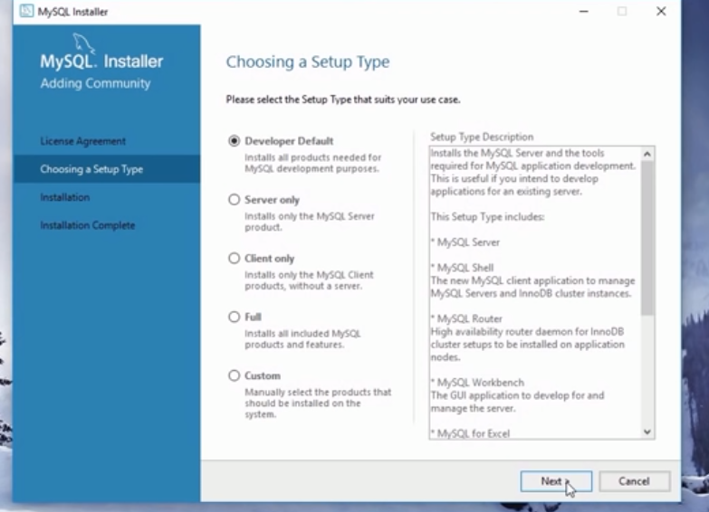

10.1.5.5. En este paso se muestran una serie de requerimientos, los cuales son conectores para visual studio o para python pero depende de si se va a utilizar o no.

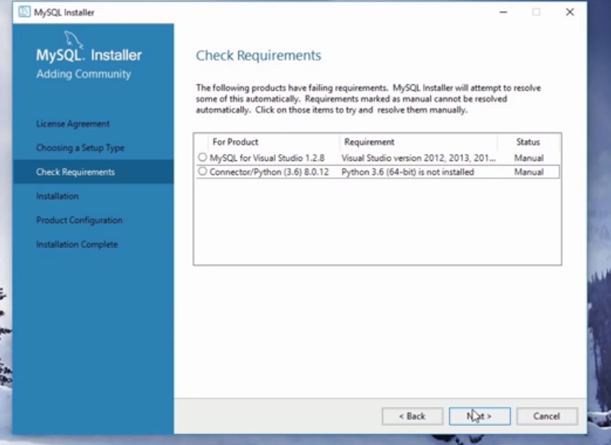

10.1.5.6. En este se muestran los productos que se instalarán, entonces simplemente se le dará click en ejecutar.

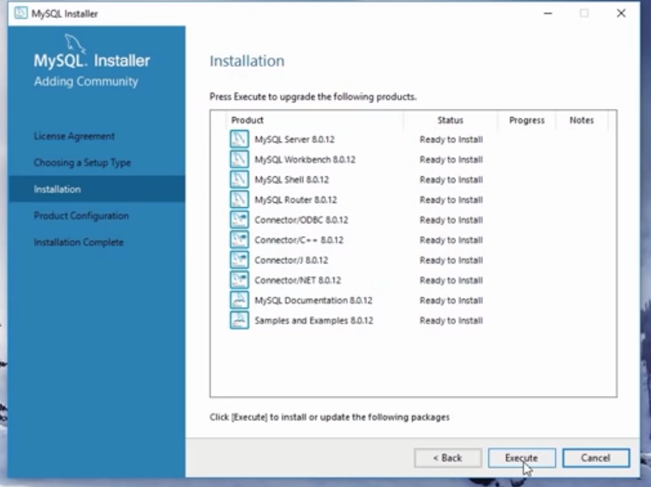

10.1.5.7. Una vez terminada la instalación de cada producto correctamente se mostrará de la siguiente manera.

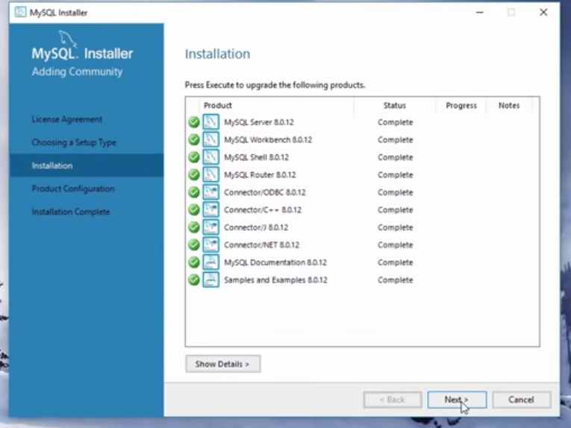

10.1.5.8. En este paso se muestran los productos a configurar.

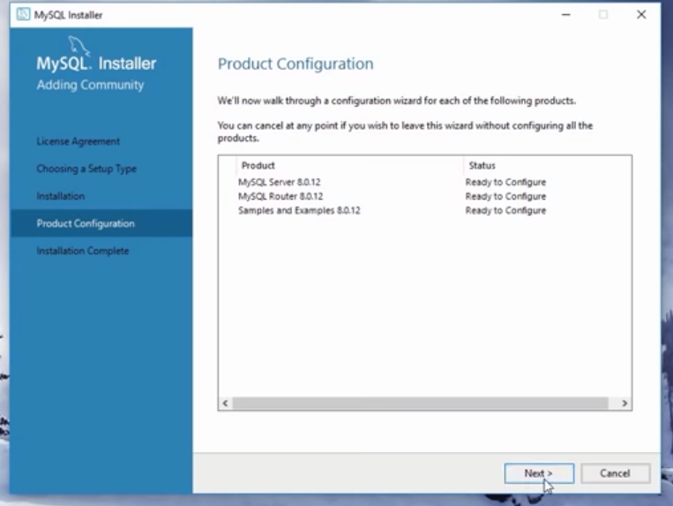

10.1.5.9. En este paso lo dejaremos tal y como esta, simplemente le daremos click en siguiente.

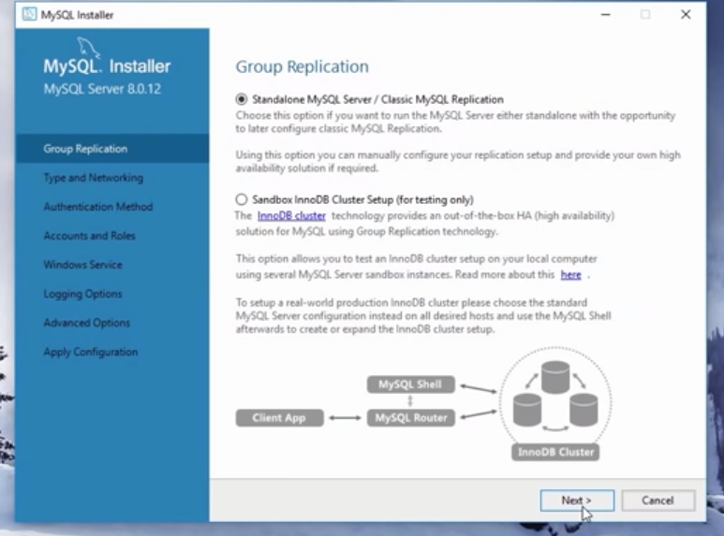

10.1.5.10. En este paso se muestra la configuración de la conectividad en la cual se configurará de acuerdo a como se desee, daremos en siguiente.

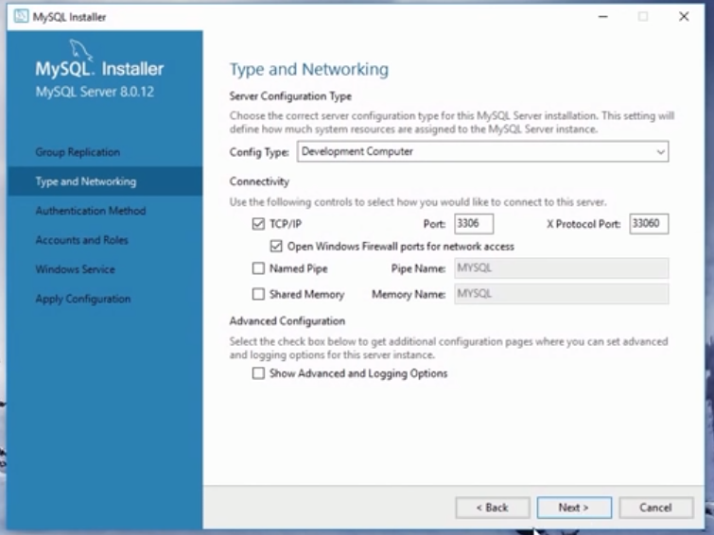

10.1.5.11. En este paso se elegirá la primera opción que es la recomendada para el método de autenticación.

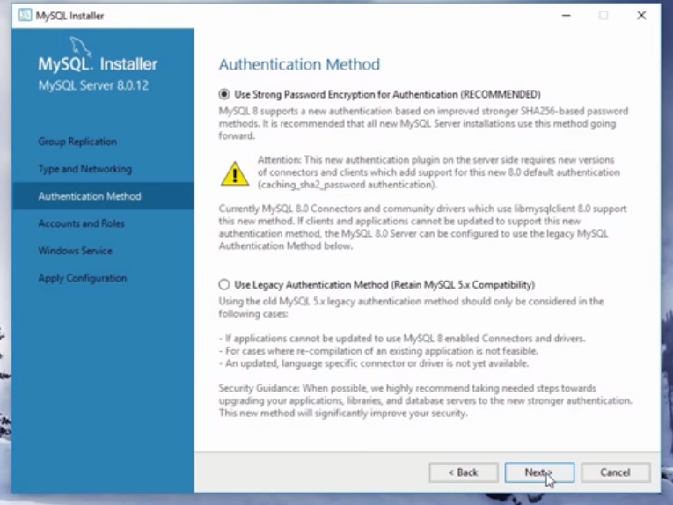

10.1.5.12. En este paso digitamos una contraseña para el método de autentificación y luego daremos click en siguiente.

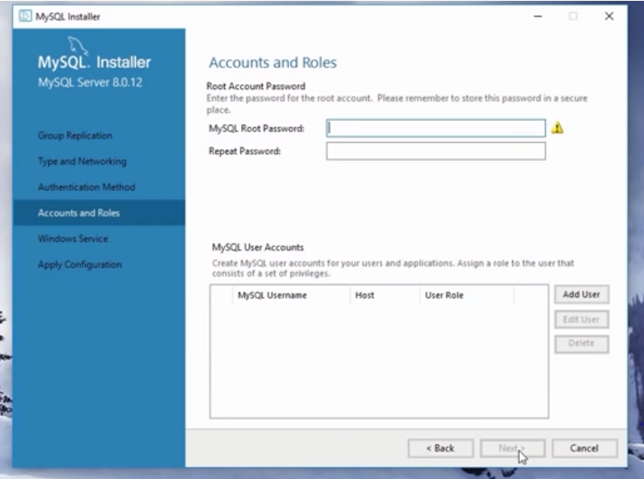

10.1.5.13. Luego de haber suministrado la contraseña nos aparecerá esta ventana en la cual elegiremos la que dice (Standard system account).

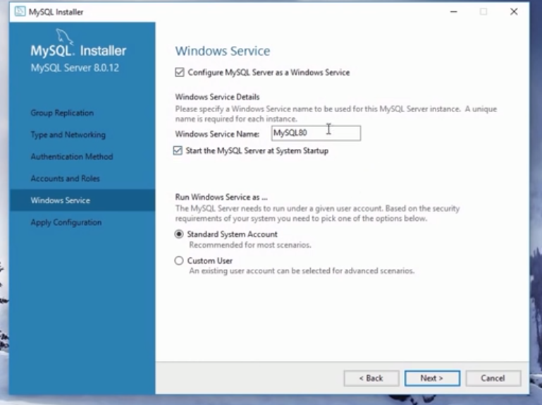

10.1.5.14. Aquí simplemente se aplicarán las configuraciones que hemos escogido.

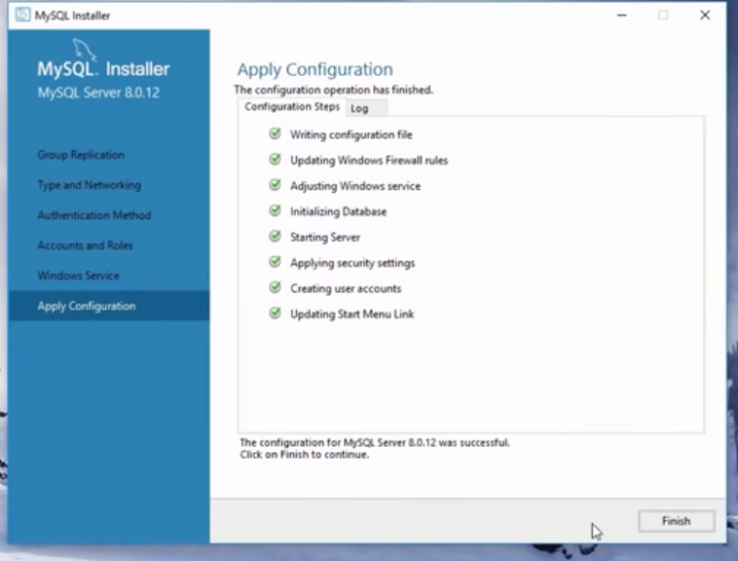

10.1.5.15. En este paso se dará por completa la finalización de la instalación.

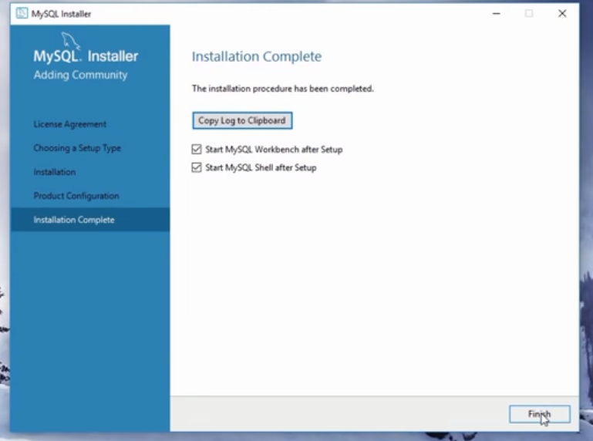

# 11.1.6 Montar base de datos - OIS (WORKBENCH)

11.1.6.1 Damos soble clic izquierdo al archivo.sql llamado “OIS”

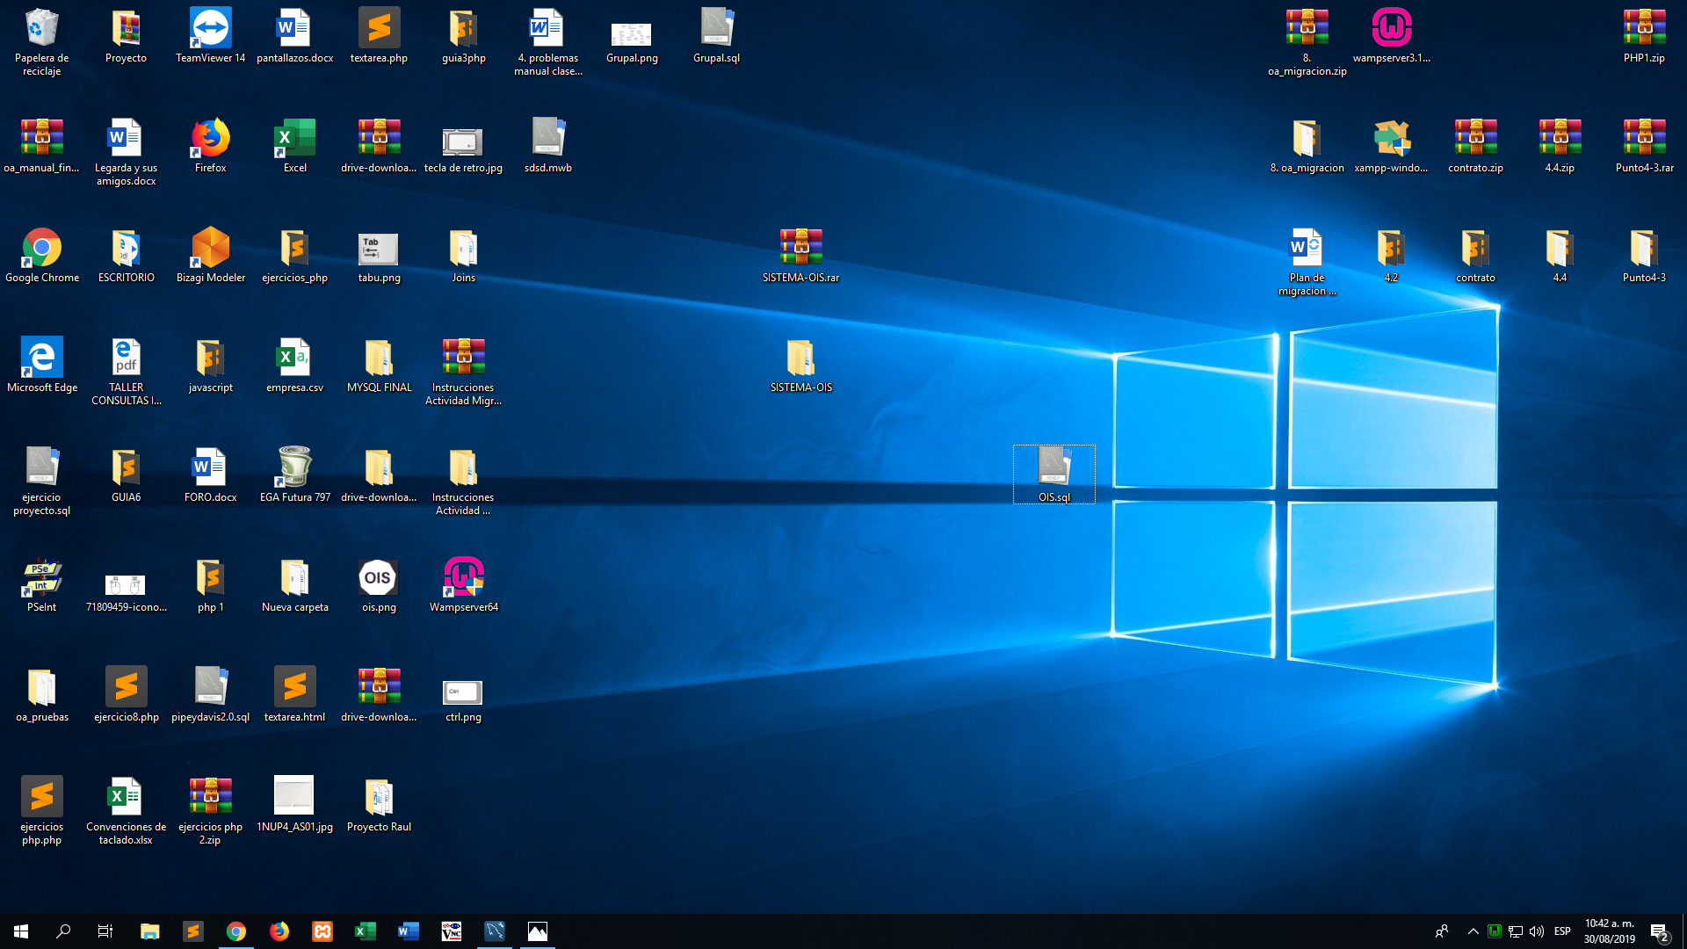

11.1.6.2 Se nos abrira el archivo en MySQL Workbench y veremos la sentencia DDL

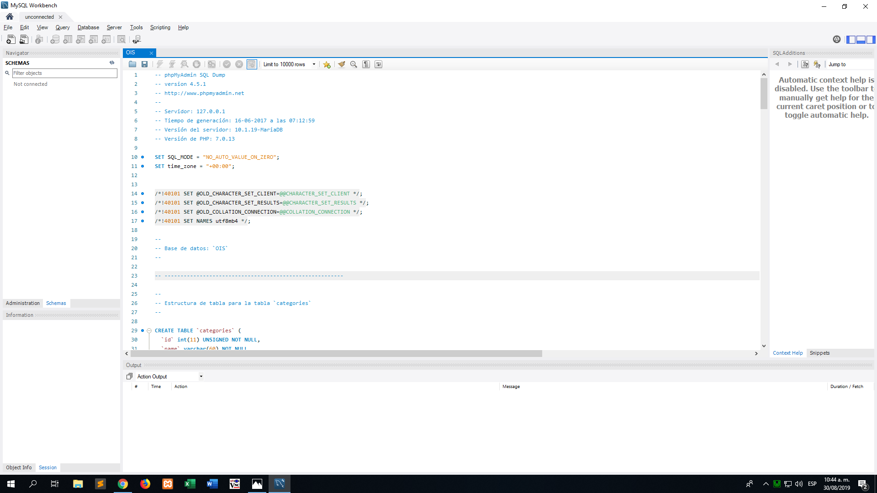

11.1.6.3 Luego creamos la base de datos y la usamos con la siguiente sentencia.

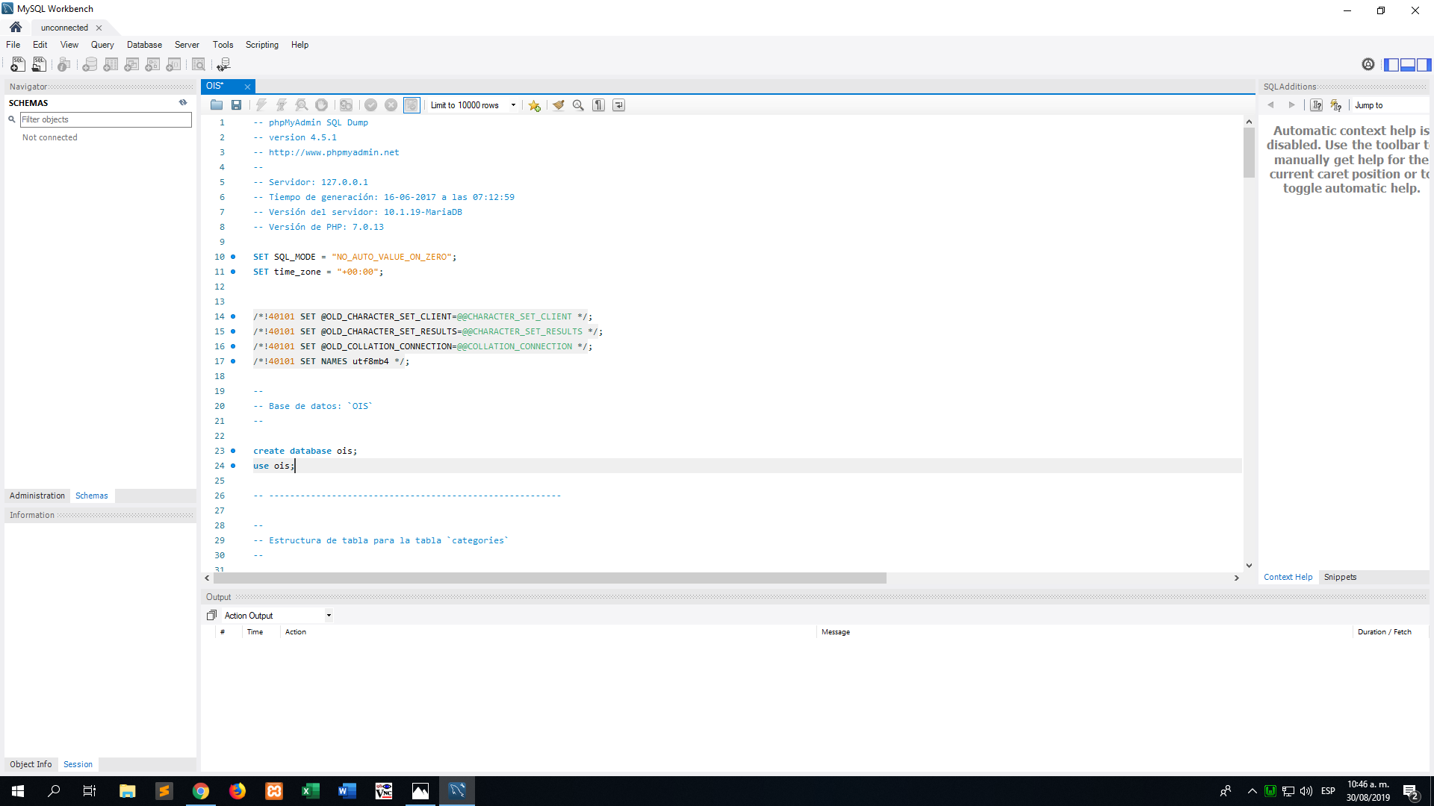

11.1.6.4 Luego ejecutamos el archivo SQL dando clic en este icono

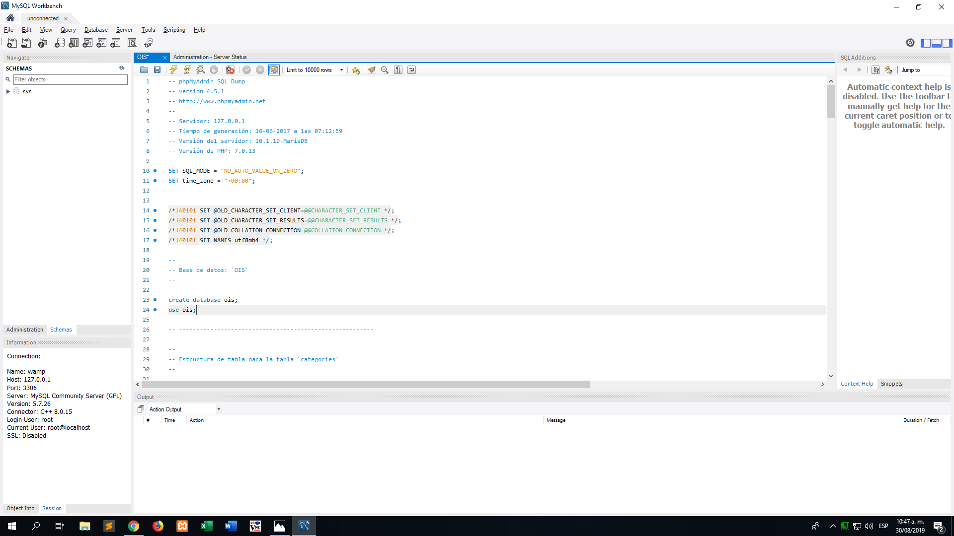

Está situado en la parte superior central de MySQL Workbench y se ejecutará el código.

11.1.6.5 En la parte inferior veremos que la sentencia se ejecutó exitosamente

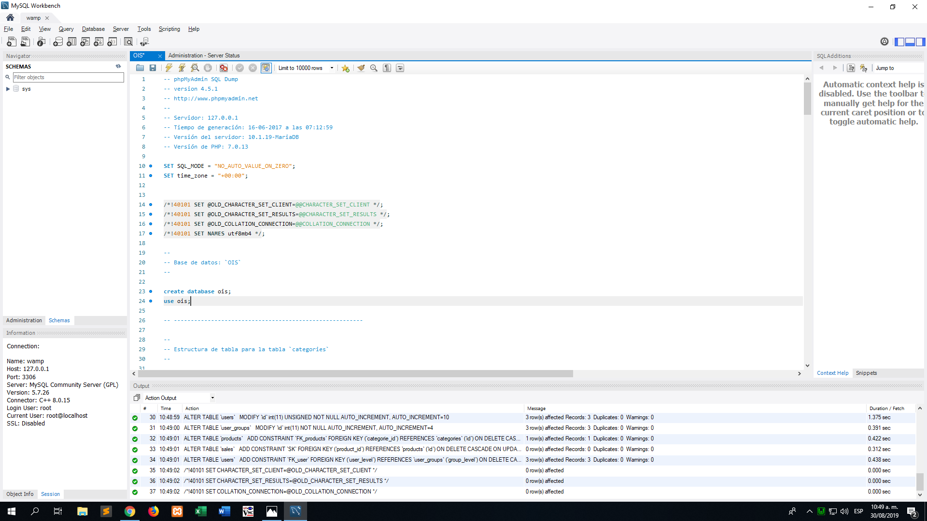

11.1.6.6 Luego a la izquierda de MySQL Workbench podremos ver la base de datos “OIS”.

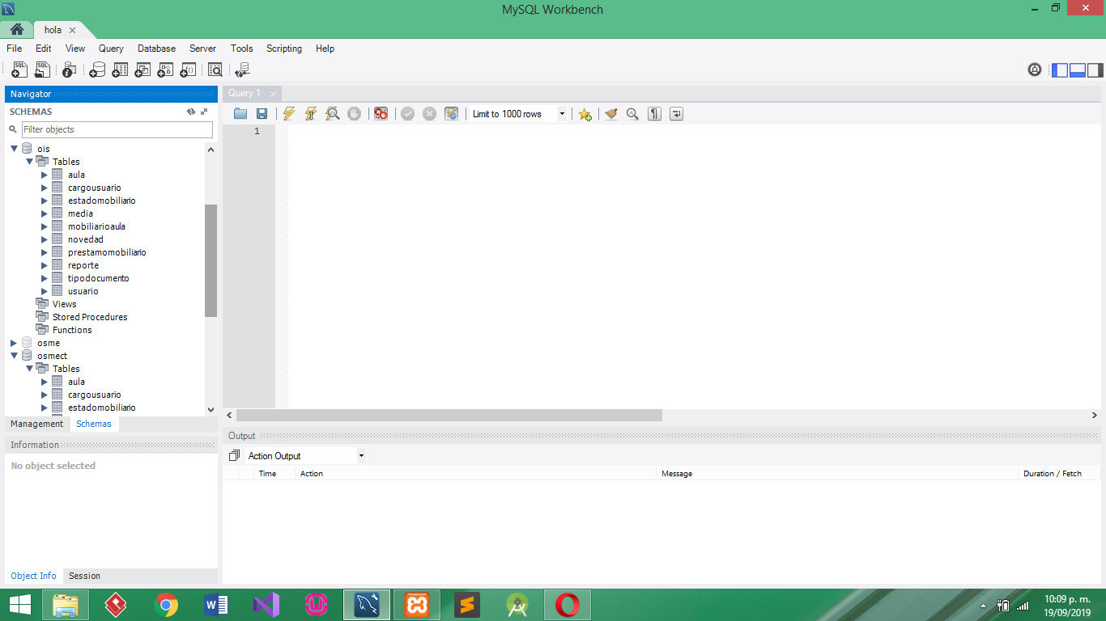

# 12 DESINSTALACIÓN DEL SISTEMA

## 12.1 Desinstalación paso a paso del producto y servidores.

## 12.1.1 Desinstalación de Wamp64 y Xampp

9.1.2.1 Vamos al buscador de Windows y ponemos “Agregar o quitar programas” y damos clic izquierdo / oprimimos la tecla “Intro”

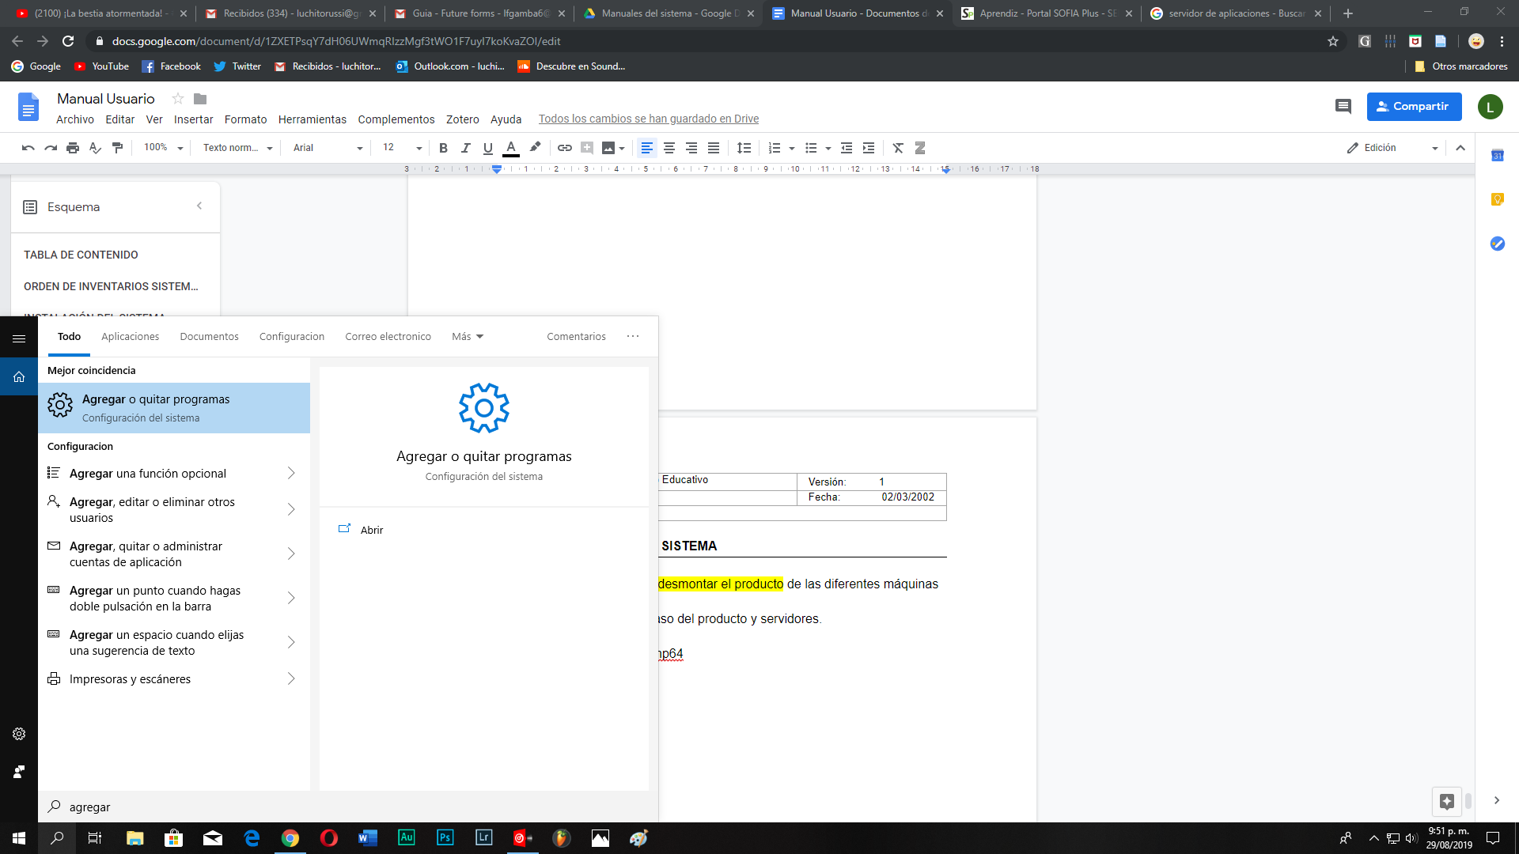

12.1.2.2 Se nos abrira un panel de configuracion, luego en el buscador ponemos el programa que se va a desinstalar en este caso Xampp o Wamp server

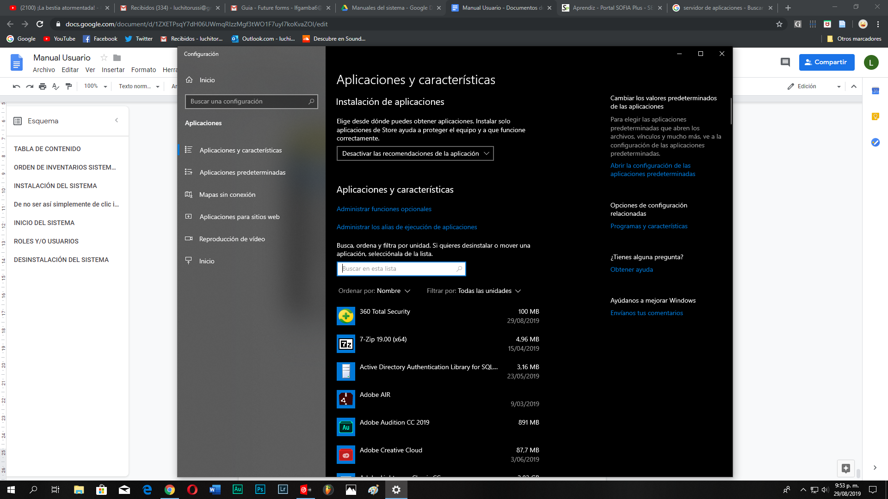

12.1.2.3 Aqui daremos clic izquierdo en el botón de “Desinstalar” y automáticamente se eliminará el paquete de software que hayamos elegido.

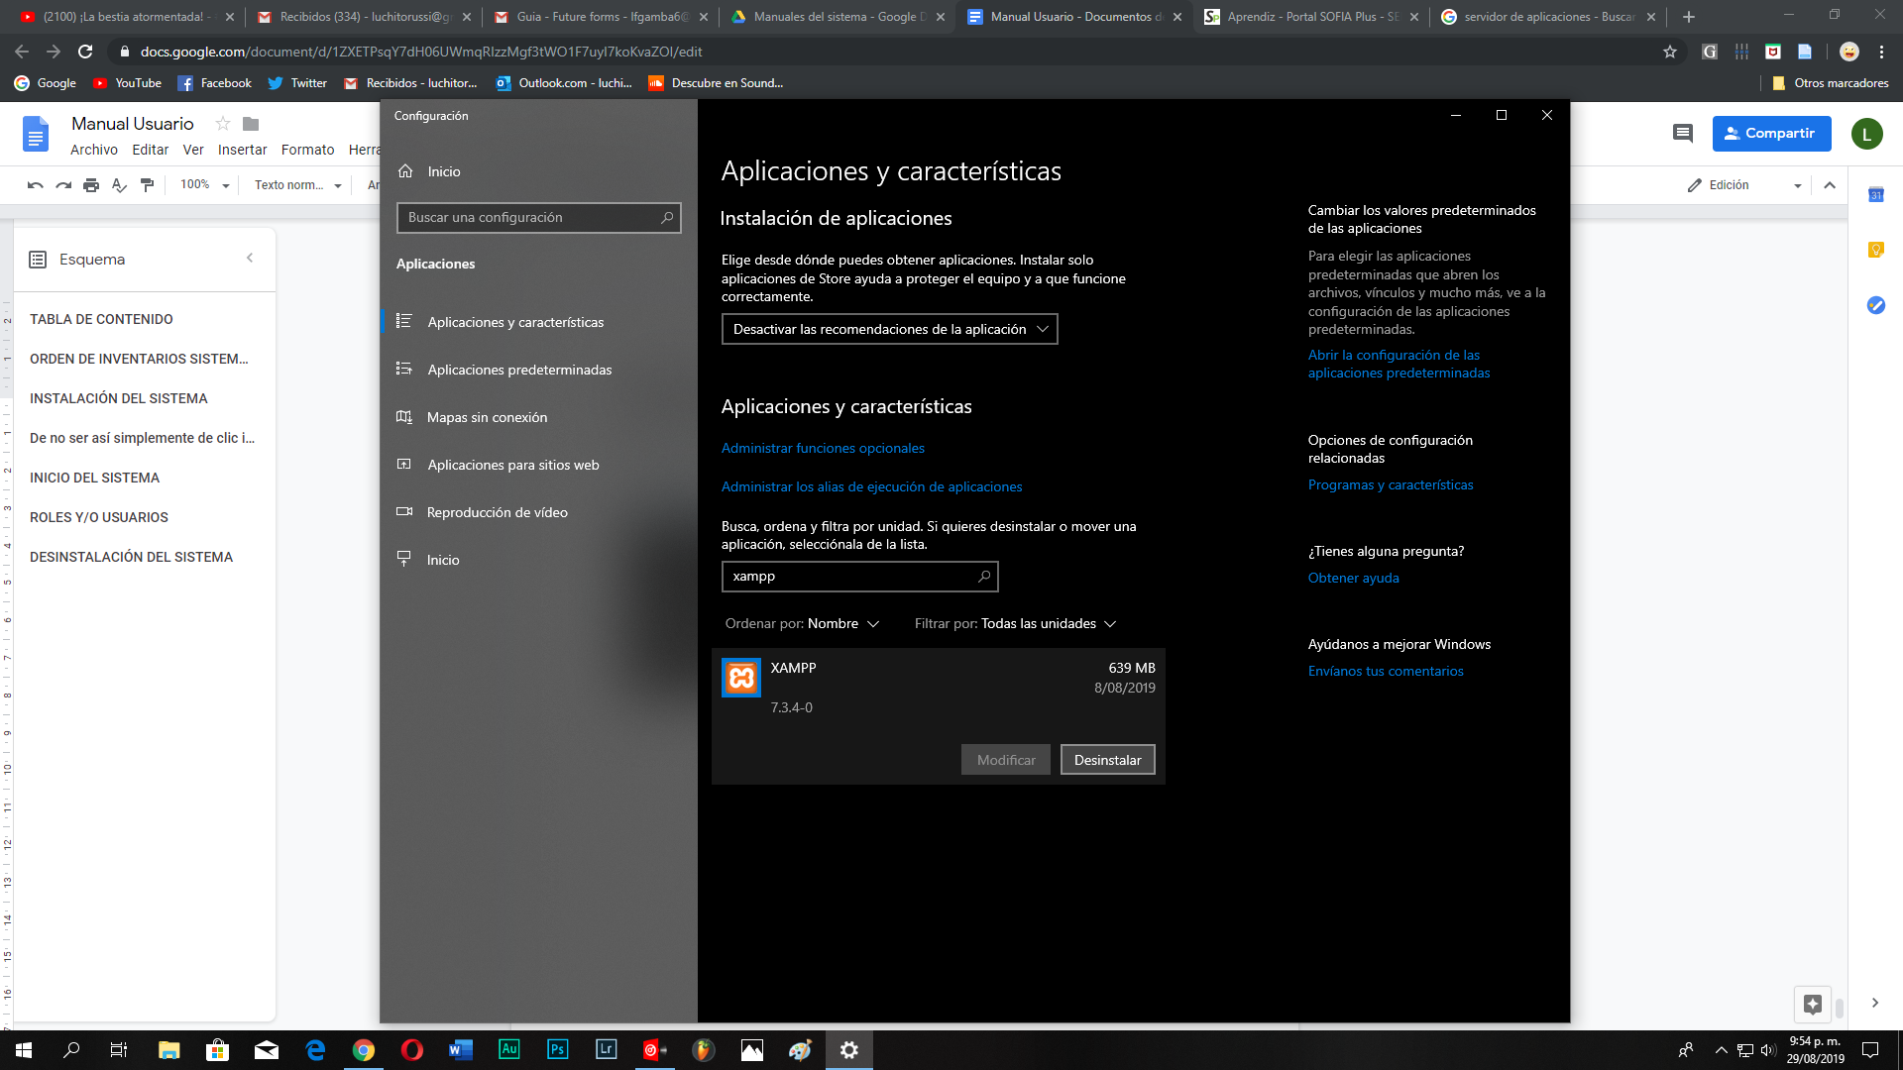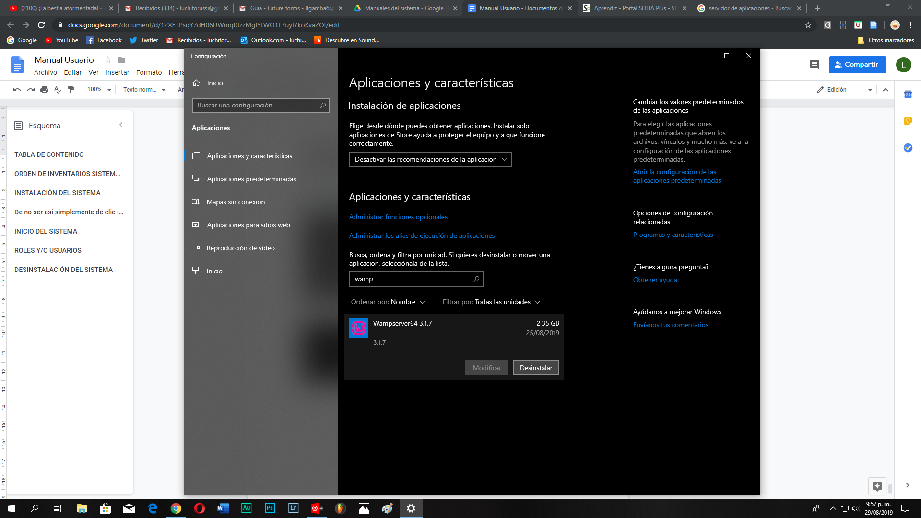

## 12.2.1 Desinstalación del producto “SISTEMA-OIS”.

12.2.1.1 Abrimos el explorador de archivos y nos dirigimos a Disco local C



12.2.1.2 Abrimos la carpeta de Wamp 64 seguido abrimos la carpeta que se llama “WWW”



12.2.1.3 Luego seleccionamos la carpeta que dice “SISTEMA-OIS”, y la eliminamos bien ya sea de dos formas:

* Le damos clic derecho y seleccionamos la opción que dice “Eliminar”

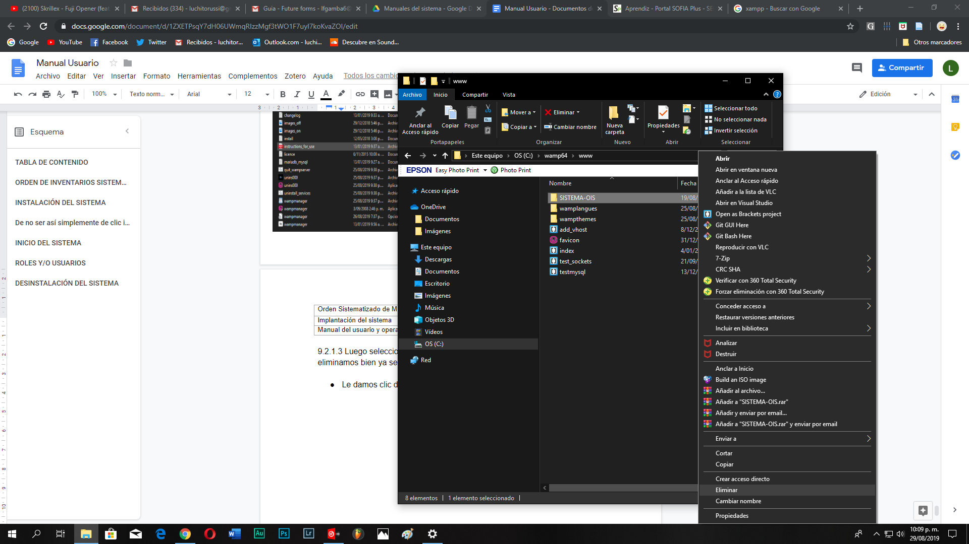

* Seleccionamos el archivo y directamente oprimimos el botón de “Supr”

NOTA: Asegúrese de tener todo los archivos relacionados con el aplicativo cerrados para que su eliminación sea correcta.